多位云平台使用说明
车场说明
常用功能已使用黄底星号标记
目录
多位云平台使用说明 1
一、 进出记录 2
1.1在场订单* 2
1.2离场订单（正常） 2
1.3离场订单（异常） 4
1.4逃费记录 5
1.5场内违停 6
1.6抬杆记录 6
二、 财务报表 7
2.1车场日报* 7
2.2车场月报 8
2.3班次报表 8
2.4电子交易记录* 9
2.5电子退款记录 9
2.6电子提现记录* 10
2.7车主续费记录 10
2.8储值卡流水表 11
2.9日志管理 11
三、 车主管理 12
3.1车主管理* 12
3.2车主审核 12
3.3车类管理 14
3.3.1临时车 14
3.3.2月卡车 15
3.3.2储值车 16
3.3下发日志 17
3.4黑名单管理 18
四、 基础配置 18
4.1车场信息 18
4.2公告管理 18
4.3区域管理 19
4.4车道管理 19
配置相机 24
4.5二维码管理 25
4.5计价管理 27
4.6员工管理 30
4.7操作日志 31
五、 商户优免* 32
5.1 创建商户 35
5.2 优惠券管理 36
5.3 派发优惠券* 37
1、输车牌减免 37
2、扫码用券 38
3、固定二维码减免 39
4、优惠券使用记录 39
六、 岗亭操作* 41
云平台网址https://park.dwyunparking.com/ 46
微信小程序* 46
小程序功能一览 47

说明书版本V20221007z
编辑：张志轩 审核：

- 进出记录

1.1在场订单
如图所示，在场订单会展示进场车牌、时间、车道和车辆类型以及入场图片。
其中，车辆类型，包括临停车是未记录在车主信息里的车牌；已经在车主信息里登记的车牌，会展示对应的车类信息。
图中“月卡车（原）”是该车辆进场后，车主信息被删除的情况；如果是月卡一位多车，第一辆车进场，车辆类型展示其车类名称，第二辆车按临停进场，车辆类型展示其车类名称，后面附加“（临停车）”字样，以作区分。

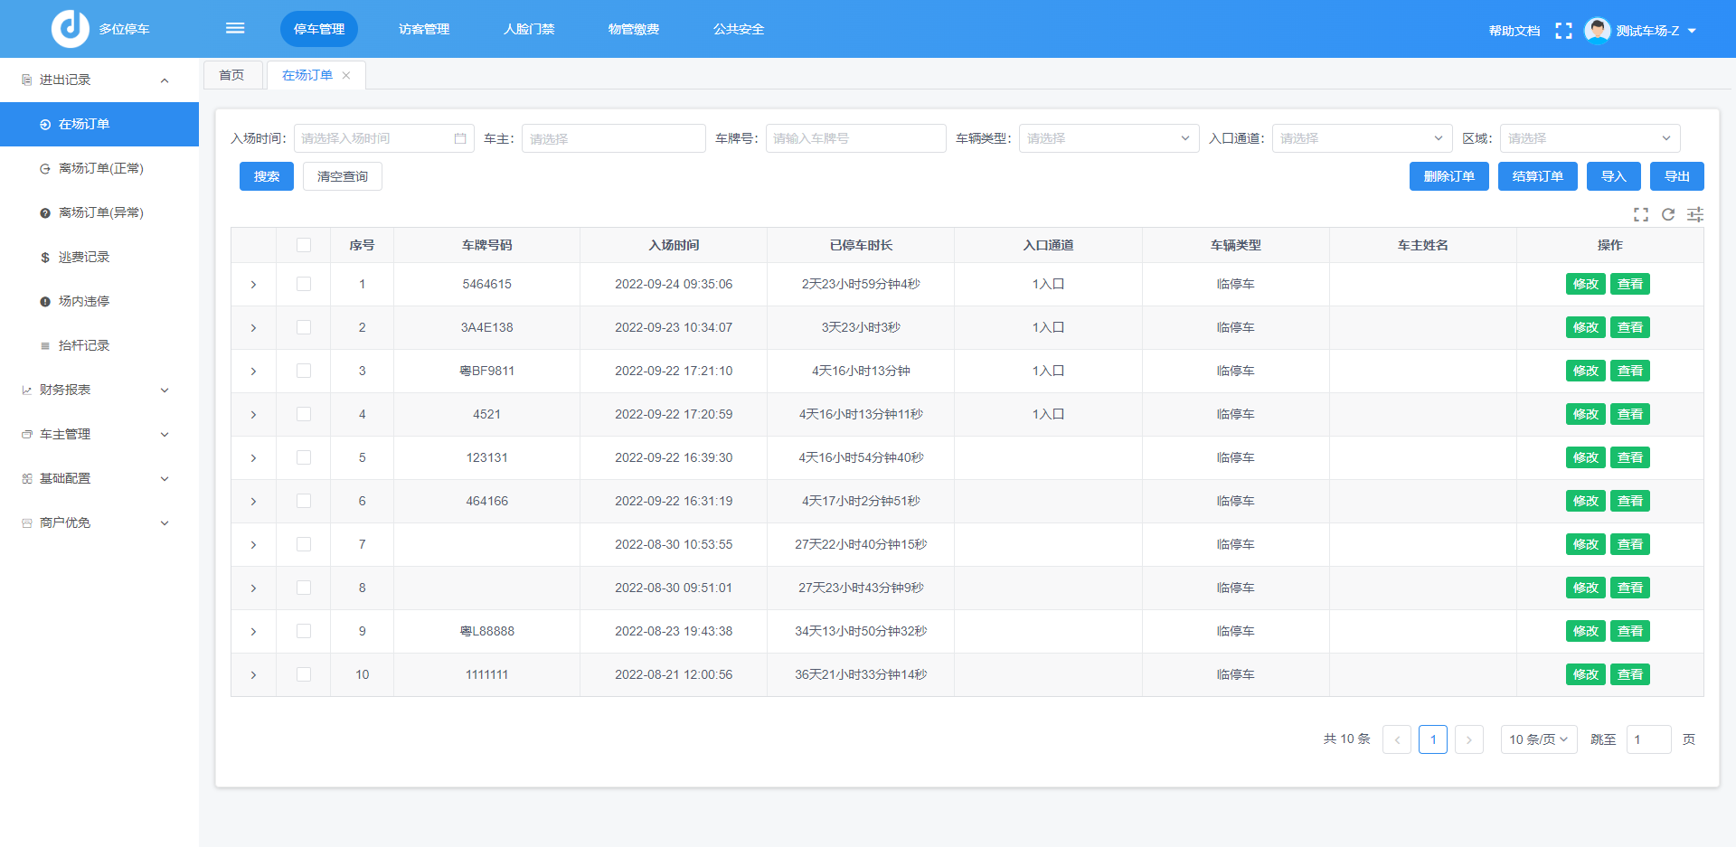

1.2离场订单（正常）
如图所示，车辆离场后，会结算在场订单，写入离场订单列表。表单记录车牌、进出场时间、车道、停车时长、车辆类型、应收和实收费用以及进出场图片等信息。订单左侧可展开查看订单详情。
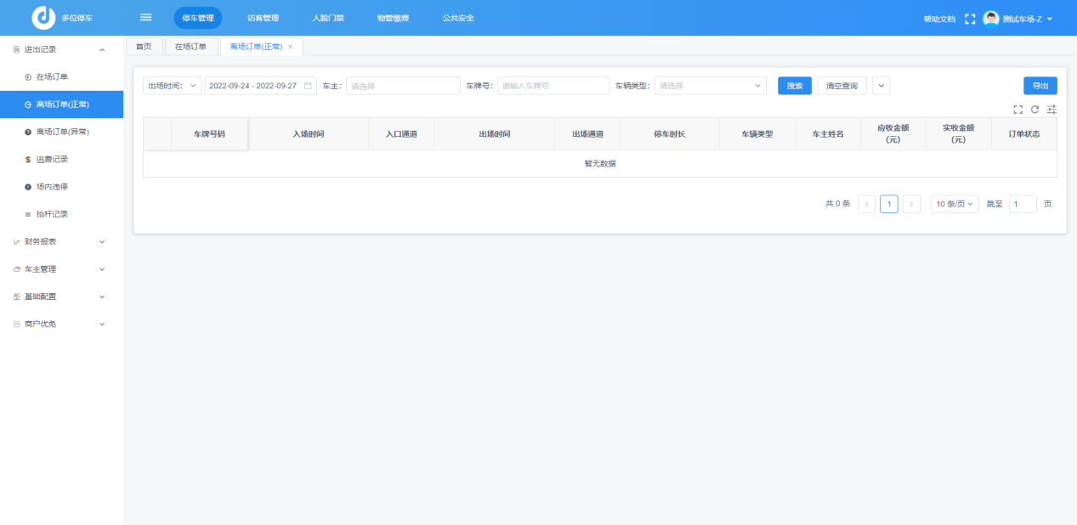

1.3离场订单（异常）
（注：SDK车场不支持此功能）
车场相机角度或车辆跟车进出场等问题，会造成一些流程不完整的订单。比如跟车进场但出场被识别的车辆，车场可以在车类中设置出场按免费放行、或者模糊匹配、或者收取固定的费用，这类订单会被记录在出场异常订单列表中。
车场配备了确认相机，可大幅降低跟车或掉头造成的异常订单的产生，并记录在进出场异常订单列表中，车场管理员可查看列表数据，根据现场情况调整设备。
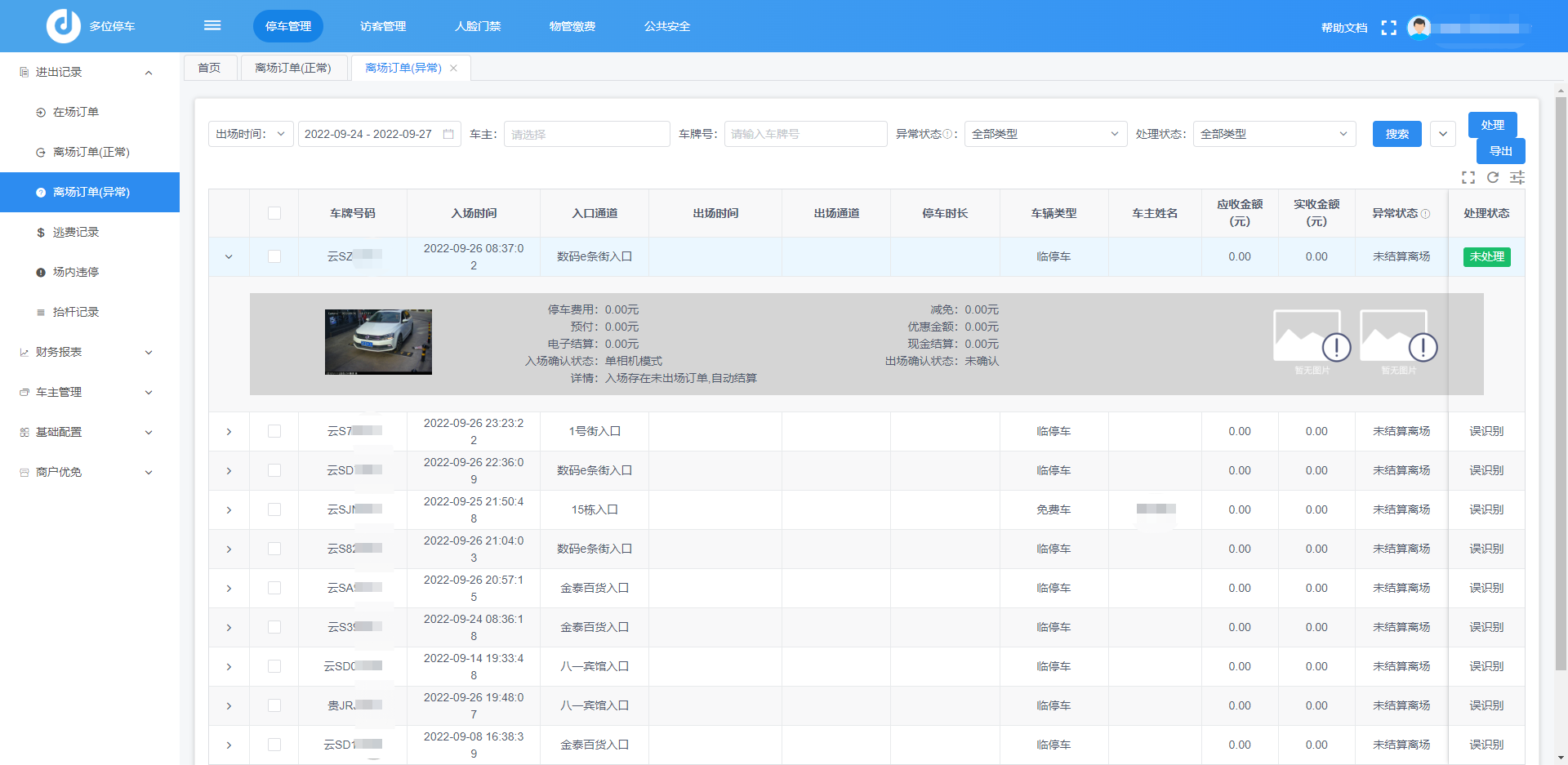
如图所示，车辆离场后，会结算在场订单，写入离场订单列表。表单记录车牌、进出场时间、车道、停车时长、车辆类型、应收和实收费用以及进出场图片等信息。订单左侧可展开查看订单详情。

可选中订单后在右上角选择处理方式。可忽略该订单或把该订单标记为误识别，或把该车牌拉黑处理，也可以将此订单设为逃费订单。
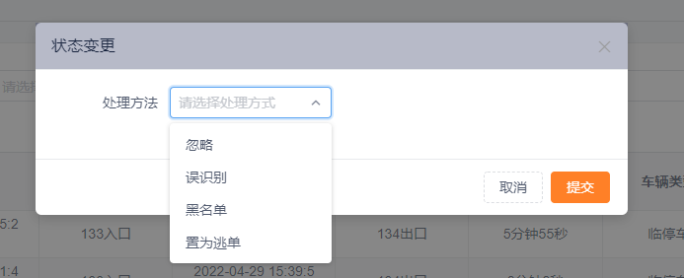
在场订单的异常订单，一般是主相机识别到车辆，但由于车辆是在场外掉头被误识别的，所以没有确认相机识别车尾车牌来确认。
离场订单的异常订单，主要分几种：
- 无在场记录：此类情况是车辆出口识别到，但未匹配到在场订单。
- 离场逃费：此类情况是车辆有在场订单，但出口只识别到了车尾车牌，此时车子已出场无法收费；单相机车场对应重复入场被处理掉的老订单。
- 疑似返场：此类情况是车辆有在场订单，出口主相机识别到了车牌，但确认相机未识别到，怀疑车辆在进场后未产生费用或费用较低时，有意到出口识别车牌并支付结算订单，随后又返回场内的操作。
- 无费用跟车：没拍到车头但是拍到了车尾，而且没有费用的，算跟车冲杆，有费用的算离场逃费。

1.4逃费记录
（注：SDK车场不支持此功能）
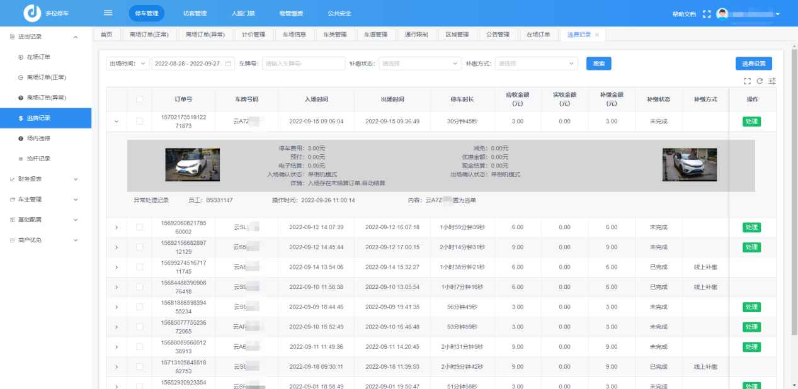
入口追缴：车辆入场播报：请等待人工确认，如下弹框，车主可以通过扫通道入口码补缴费用后才可进场，缴费后会自动放行进场，如果没缴费，人工确认放行，本次车辆入口不强制追缴。

出口追缴：车辆出场播报：你有历史欠费，请扫码补缴，车主可扫描出口直付码进行补缴，补缴后会播报本次停车信息以及收费情况
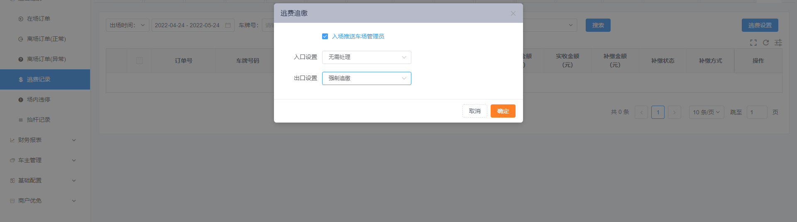

在逃费记录里设置逃费车辆再次进场是入口强制追缴还是出口强制追缴，同时还可以选择通过公众号将消息推送消息到管理员微信上。

1.5场内违停
（注：SDK车场不支持此功能）
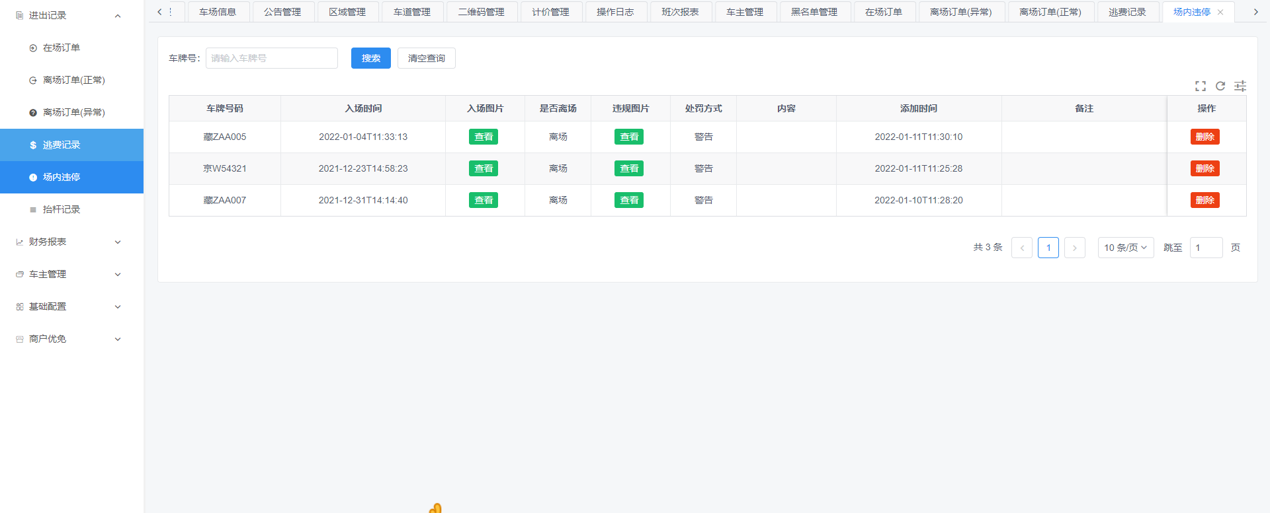

1.6抬杆记录
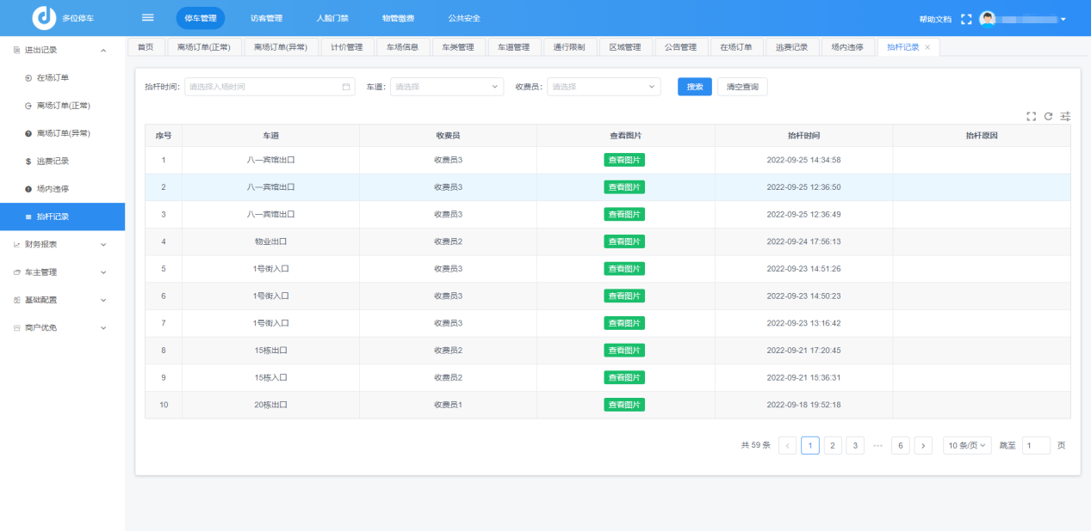

- 财务报表

2.1车场日报
车场每个自然日的收支合计（0点更新）；
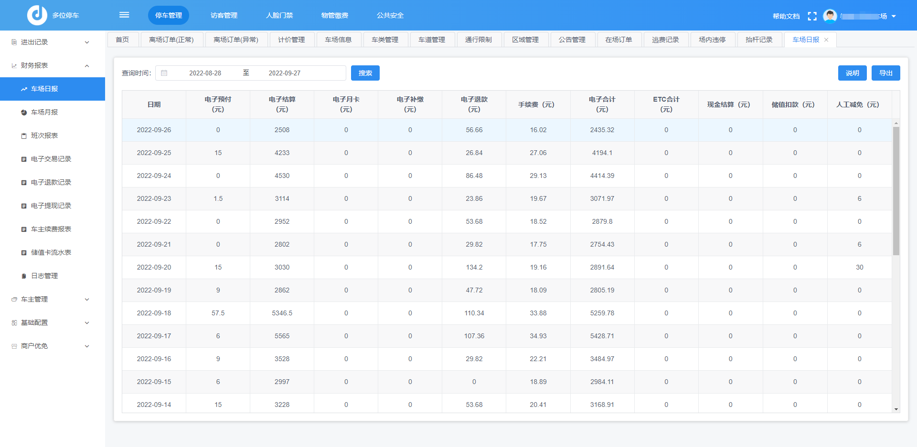
电子预付：当天预付金额(包含未出场和已出场)的总和
电子结算：当天结算订单(已出场订单)的电子结算(出口直付)的总和
电子月卡：当天月卡充值的总和
电子补缴：当天补缴停车费的总和
电子退款：当天退款的总和
手续费 ：当天结算订单(已出场订单)的手续费的总和
电子合计：电子预付+电子结算+电子月卡-电子退款-手续费
ETC合计：当天结算订单(已出场订单)的ETC结算的总和
现金结算：当天结算订单(已出场订单)的现金结算的总和
储值扣款：当天结算订单(已出场订单)的储值结算的总和
人工减免：当天结算订单(已出场订单)的人工减免的总和
注意：由于电子预付为当天预付金额，订单可能未出场，所以与当日出场订单的实收总额会有差异

2.2车场月报
车场每月的收费合计；
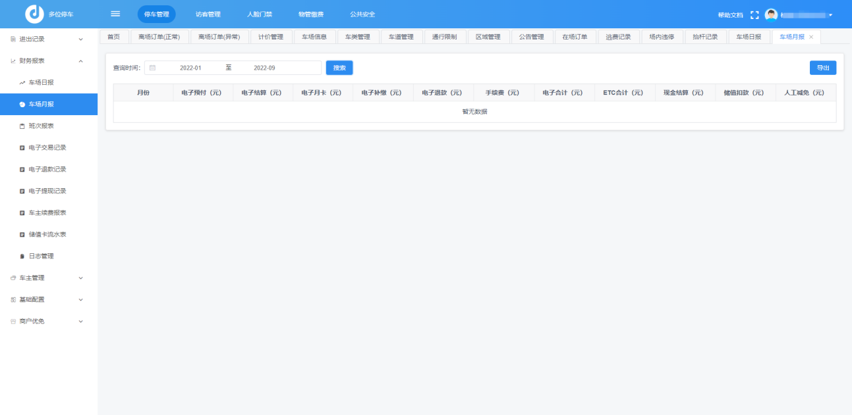

2.3班次报表
（注：SDK车场不支持此功能）
每个收费员在岗亭端各个班次的收费合计（如果收费员在上班中，需要强制下班，可以在此操作）
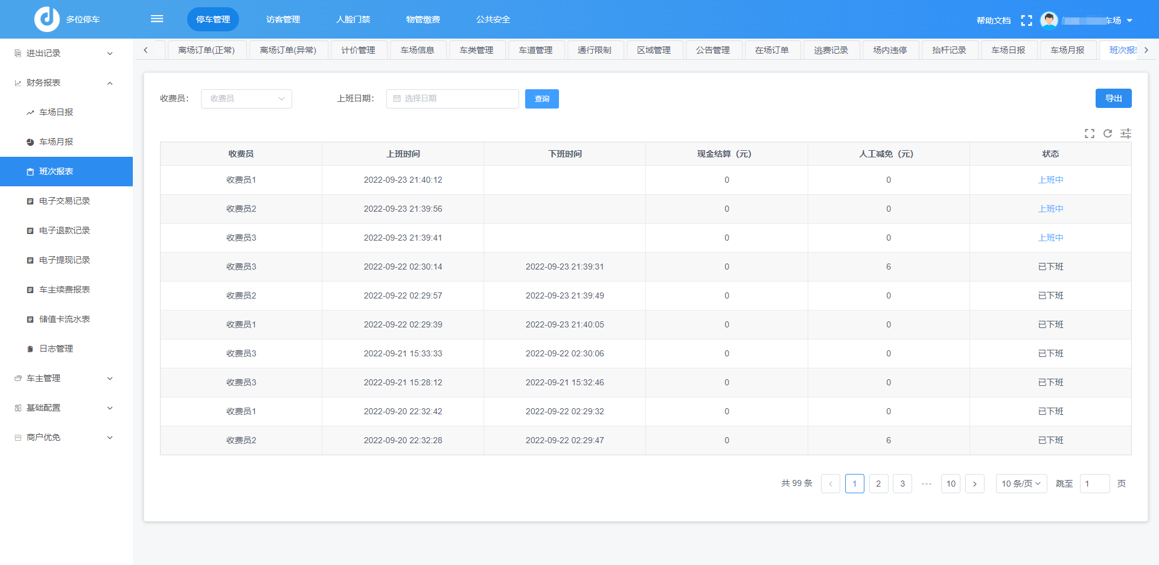

2.4电子交易记录
车主手机/ETC支付停车费用、月卡续费等交易记录，支持在线退款
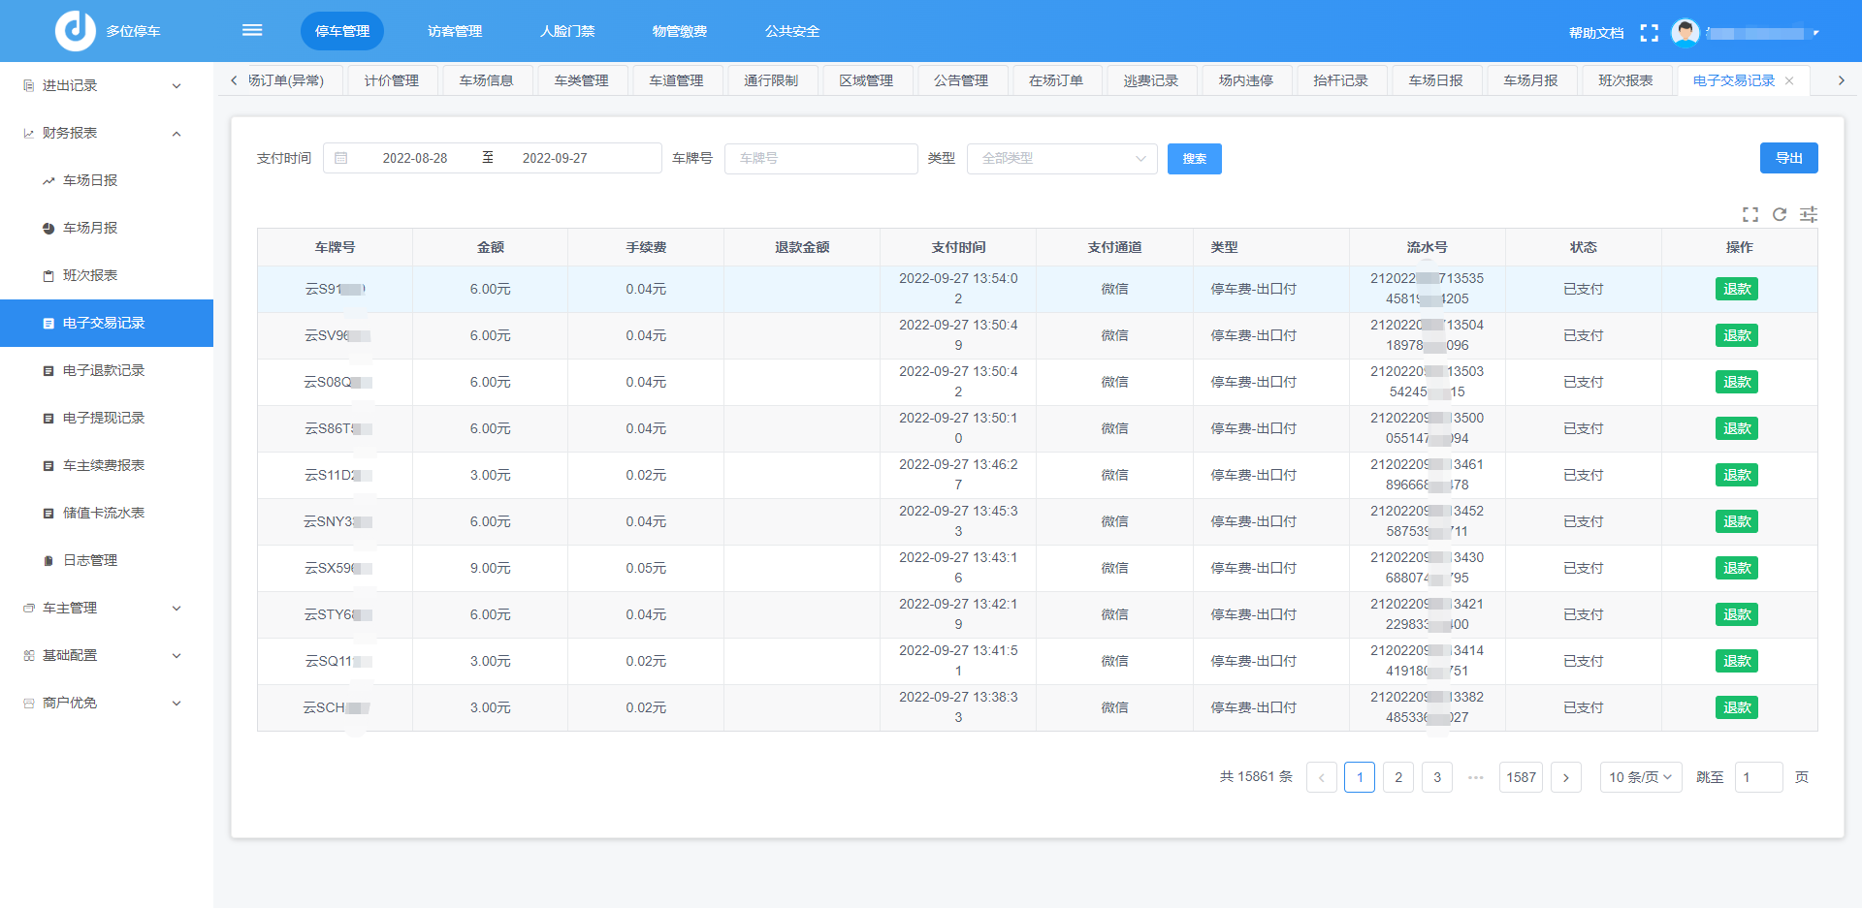

2.5电子退款记录
车场操作在线退款的数据记录
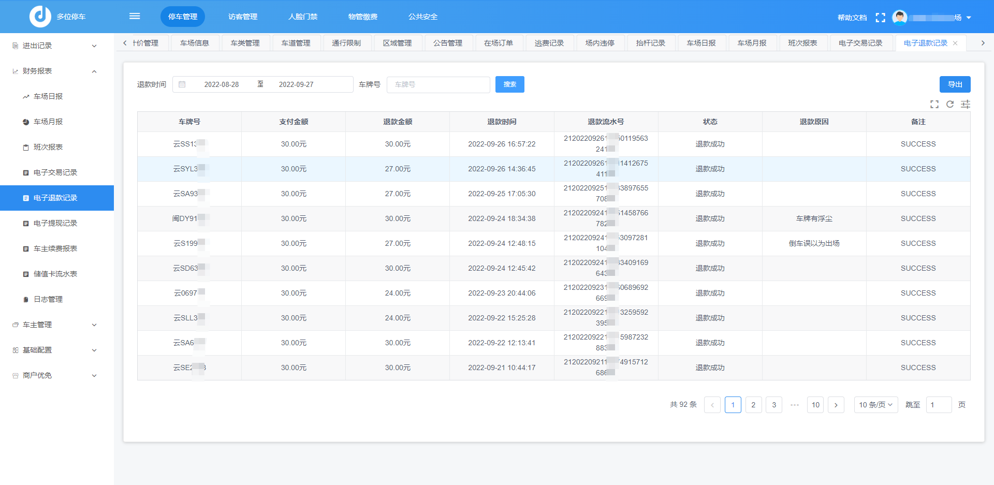

2.6电子提现记录
车场的电子收益每天提现到进件时绑定的银行账户的记录
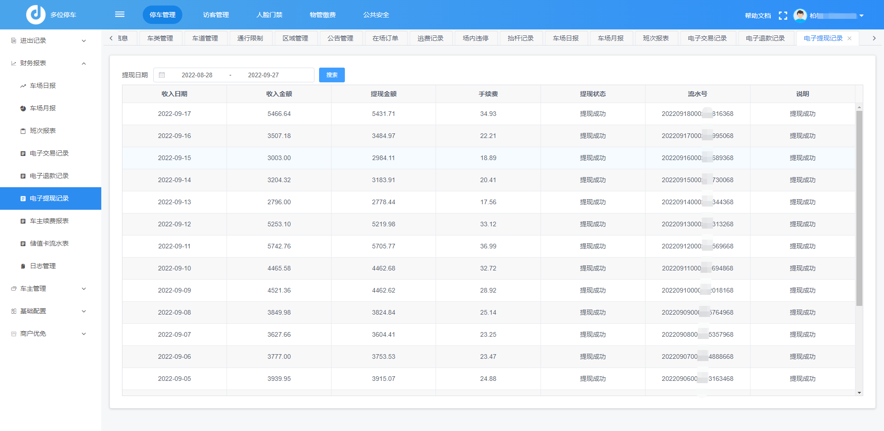

2.7车主续费记录
车场在平台或APP中给月卡车主续费、给储值车主充值、车主在公众号中自助续费，或第三方平台调用相应接口操作车主续费等记录
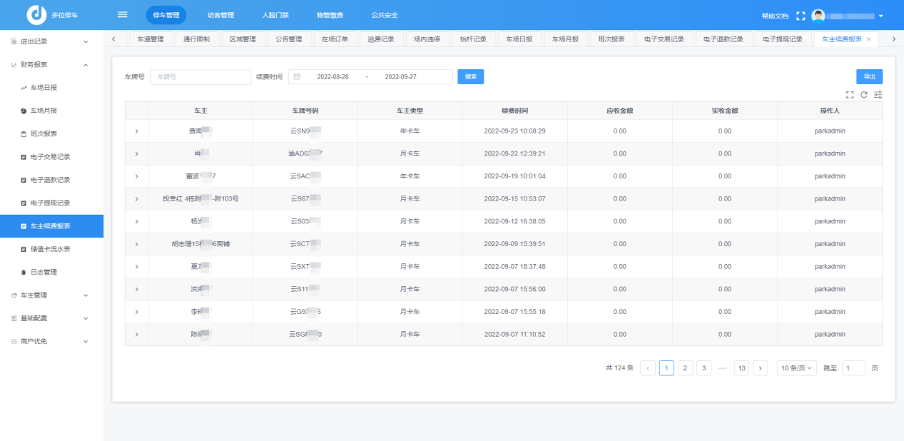

2.8储值卡流水表
储值卡车主充值后，停车产生费用消耗余额的记录
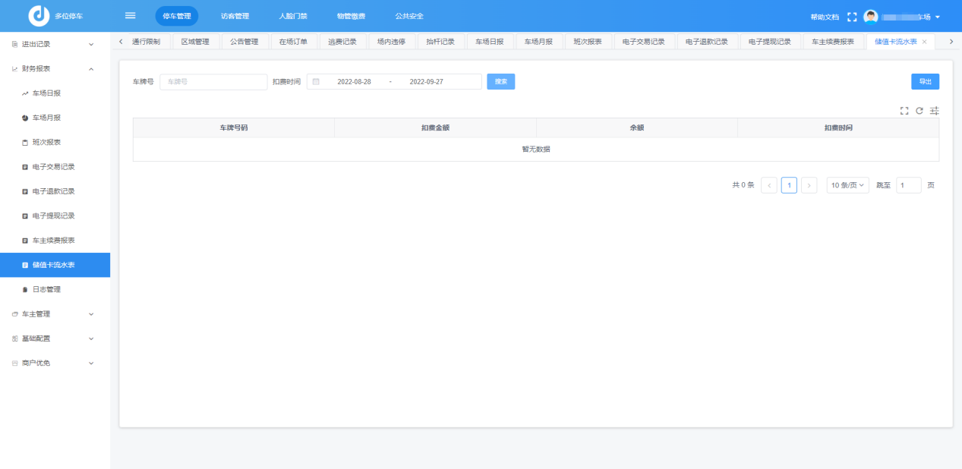

2.9日志管理
（注：SDK车场不支持此功能）
相机识别和支付的的操作日志，包括：入场识别、出场识别、查询价格、查询价格返回、支付回调、预付回调、扫描入口码、扫描入口码 入场登记、岗亭操作
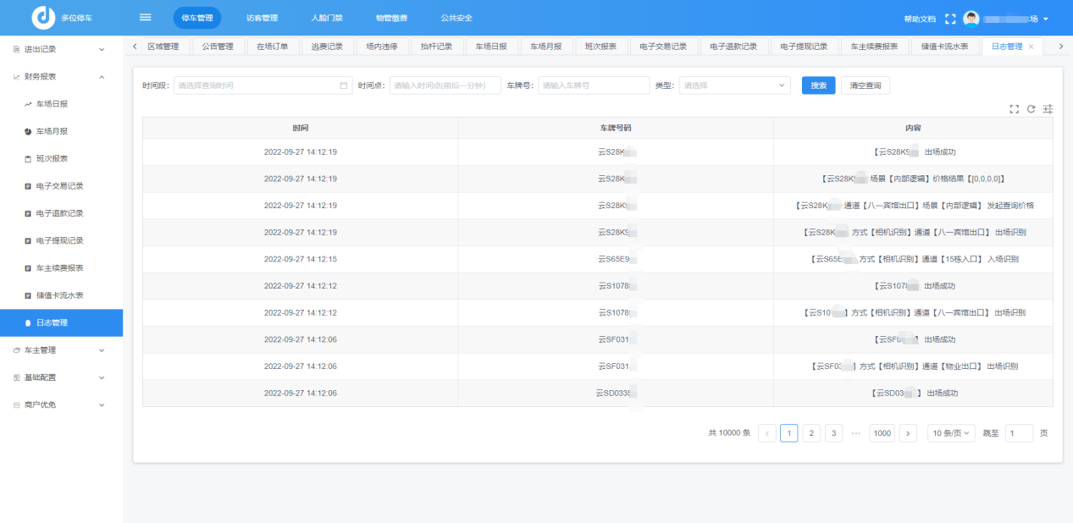

- 车主管理

3.1车主管理
多位停车云平台支持在线管理车主信息，可按照基础车类区分为临时车、月卡车和储值车，再细分为多个具体车类，分别设置通行规则。
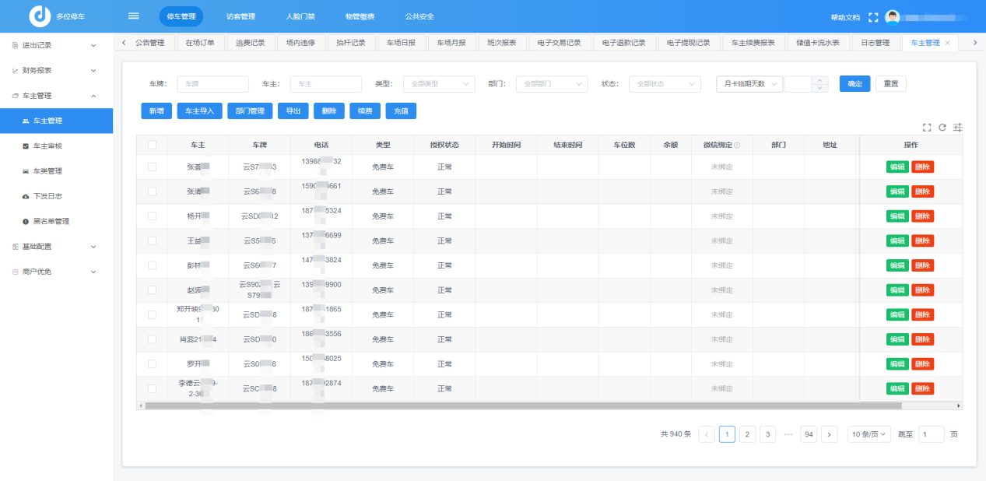
注：目前可实现月卡车和免费车以及临时车之间的转换，还不能实现储值车与其他车类转换
车牌导入：导入时，月卡车需填写有效期的开始、结束时间，车位数写该车主拥有的车位的数量；无需填写余额；
导入时，储值车需填写余额，开始、结束时间无需填写；
多位停车云平台支持批量导入车主信息，以车主姓名作为唯一值，多条车主姓名一致的数据合并处理，导入后会以车主名做成一户多车（子母车）；导入的信息要以在线模板为准。
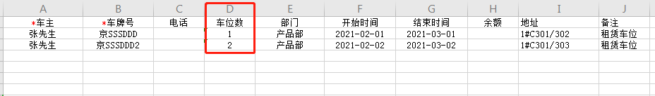

注：车主名称不要重复，多位平台以车主名称为一户多车依据，多个车牌用相同的车主名称会做成一户多车，如果车位数没有设置足够，则可能会导致月卡车不开闸或要收费。

3.2车主审核
该功能需要使用集团账号：
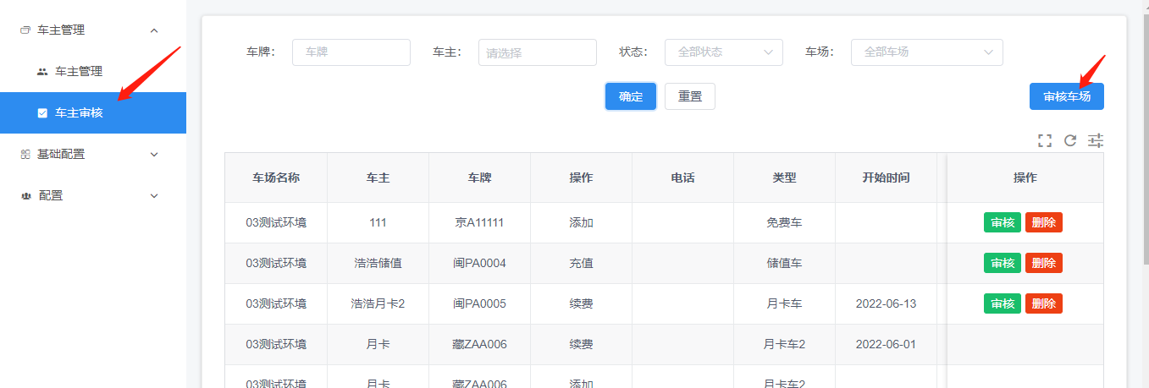

如图集团开启后，车场做出相应新增、修改、续费、充值操作需要集团审核后才能正式生效
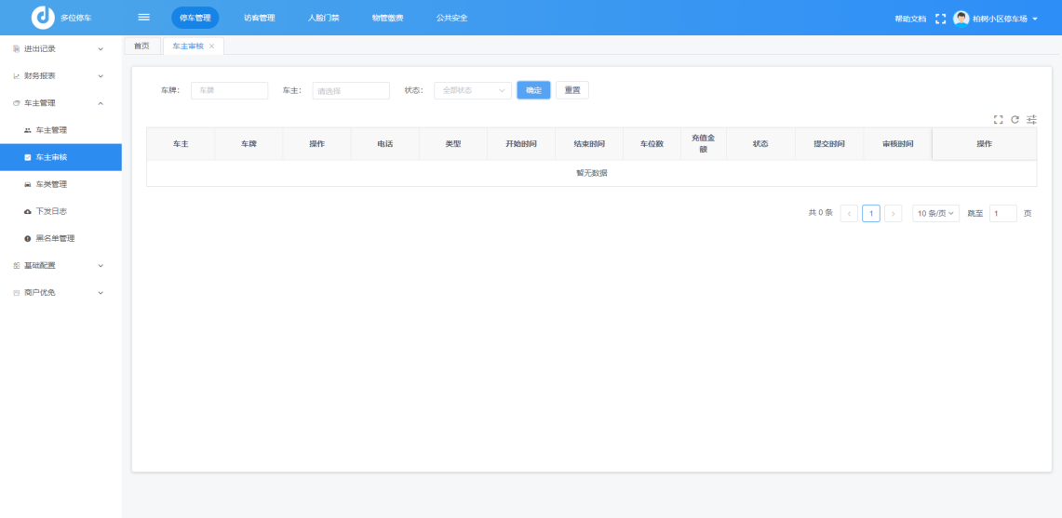
如需审核，需要开启集团审核，如图车场对应操作是不需要审核的。
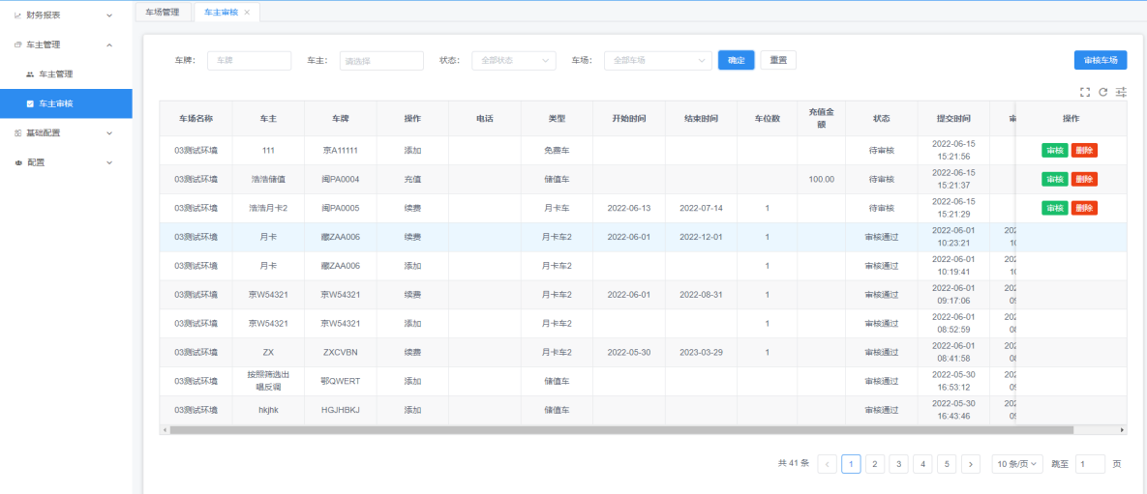
如上图为车场操作后需审核的信息，车场端也可看到本车场待审核信息和已审核信息，可在此查看审核状态与审核结果
若车场后台删掉审核信息，集团审核列表将不会有对应信息
适用场景：车主续费充值，集团可以确定充值续费到账后再给审核通过然后生效，可以避免车场随意操作或误操作的情况

3.3车类管理
（注：SDK车场不支持此功能）

3.3.1临时车
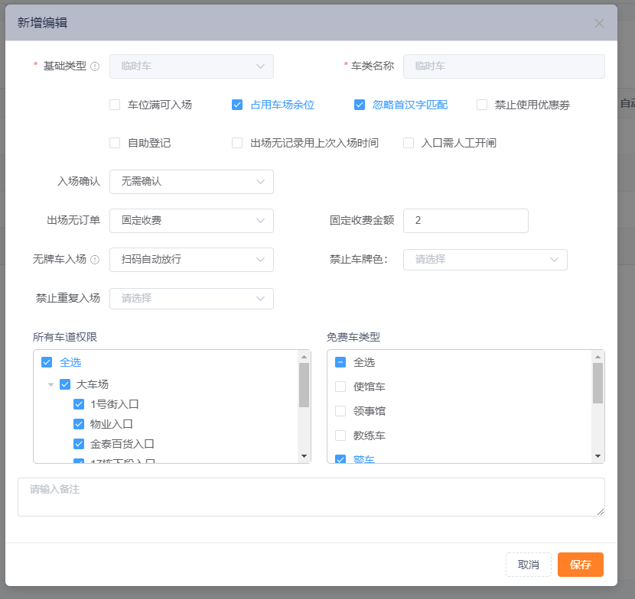
如图所示，临时车是每个车场必备的车类信息，编辑该车类，可以修改临时车的通行限制、出场无订单的处理方式、以及勾选免费的军警车、应急车（消防、120）等车型（需要在相机识别类型中勾选对应车型，否则不是免费）。
- 车位满可入场：车场余位为0时，仍可进场生成订单
- 占用车场余位：车辆进场，车场余位 - 1，车辆出场，车场余位 +1
- 忽略首汉字匹配：比如进场识别车牌为京牌，但出场时误识别省份为闽，可忽 略省份汉字匹配到进场的京牌订单
- 禁止使用优惠券：禁止在场临时车使用商户赠送的优惠券
- 自助登记：勾选后，访客来访可扫描二维码自助登记进入
- 出场无记录用上次入场时间：对于本次入场没被相机识别到的订单，可以调取 系统中上次正常离场订单中的入场时间
- 入口需人工开闸：开启后，车辆进场被相机识别到生成在场订单，但不会开闸， 由人工来控制开闸
- 入场需确认：车辆在入口识别到车牌后，不会直接生成入场订单，而是推送确 认信息到管辖该车道的岗亭端，由当前登录的收费员选择是否放行生成订单、 或拒绝入场。比如适用场景，车辆入场需先测量驾驶员体温。可按回车键（Enter） 直接放行
- 出场无订单：车辆出场时，由于识别错误等原因，未匹配到相应的在场订单， 可以选择：
1、免费放行；
2、模糊匹配：推送匹配事件到管辖该车道的岗亭端，包含出场识别到的车牌信息、车 辆图片，以及按匹配规则匹配出的多个在场订单，由当前登录的收费员选择对 应当前在场的哪个订单；如果未匹配到合适的订单，还可以手动补录在场订单， 直接使用新订单结算；
3、固定收费：可以设置车辆出场未匹配到合适的订单时，收取固定的金额（一般设置 为最小计费单位的单价）
4、禁止出场；
- 无牌车入场：车主车辆未安装车牌，或临时进场的快递车等无法相机识别车牌 的情况，可以由车主使用微信或支付宝，扫描进场车道码，申请生成无牌车进 入车场。车场可以选择收到申请后自动生成订单直接放行，也可以选择由岗亭 人工确认。
- 禁止重复入场：开启后，如果出口没有被识别到，还有入场记录，这辆车就无 法进入
- 车道权限：车场可以选择临时车可通行的入场车道
- 免费车类型：勾选不收费的特殊车辆类型

3.3.2月卡车
如下图所示，车场可以添加月卡车类型，并管理该类车主的通行规则、续费金额，以及一位多车的车位被占用时的处理方式，还可以设置该类型月卡车生效的区域范围和可通行的车道权限。
- 月卡车在非生效区域停留，按临时车的计费规则计费
- 续费金额，指该类型车主续费时每个月的收费单价
- 月租过期，通行规则，可以按临停收费，也可以禁止入场，直到车主续费
- 车位占用，针对多位多车的车主，比如3车2位的场景，已经有2车在场占用了车主的全部车位，第3辆车再进场，可以设置按全程临停收费或者禁止入场，也可设置为场内切换。
注：场内切换：车位占用按临停进场后，前面占用车位的车辆出场后，按临停进场的第3辆车会自动转为月卡，占用车位。出场只收取前半段临停费用。
过期N天内免费进出，指月卡车主到期后，在 N 天内仍按月卡的进出规则处理，不收取费用，但会提示车主已过期该续费。
月卡续费：
月卡续费可以选择续费开始时间为：上次结束时间，当天开始以及明天开始，以满足不同的续费需求。
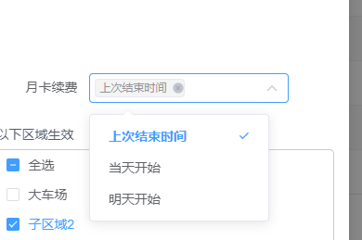

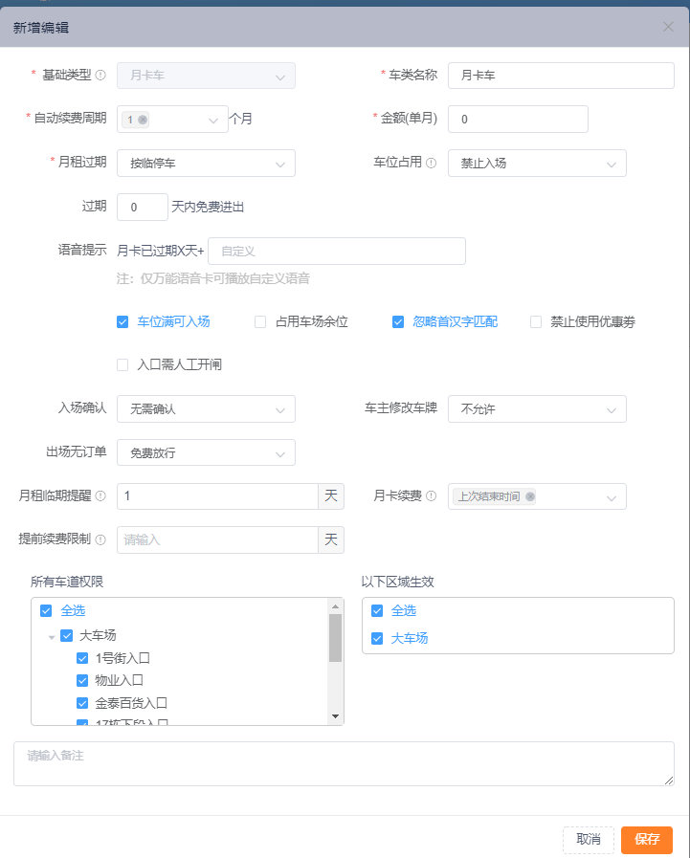

3.3.2储值车
如图所示，车场还可以添加储值车类型，并管理储值车主的通行规则。与月卡车的区别，储值车收费，无一位多车的限制。
储值卡在不生效的区域停留，按临时车的计费规则计费。

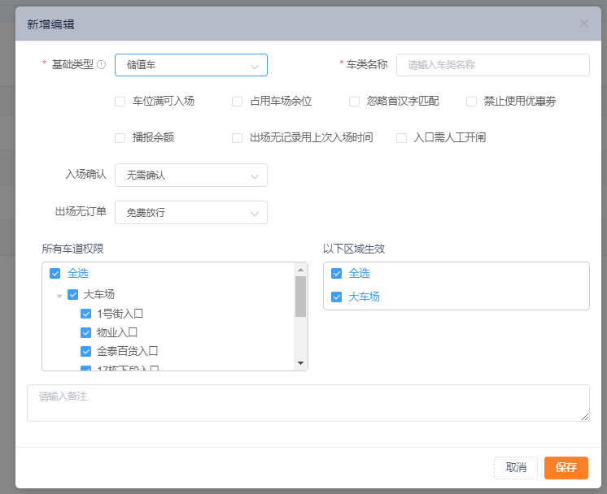
注：车主临停进场，场内新办理 / 续费的月卡、储值车，立即生效，出场时可用
现月卡车、免费车可实现车类相互切换，并同时生效到已在场订单。

3.3下发日志
下发车牌到相机后，如果相机断网，可以根据相机内的脱机规则来限制识别到的车辆是否识别开闸。
相机默认只允许白名单车辆进出，下发到相机后，如果相机断网，白名单的车依然可以正常识别进出。
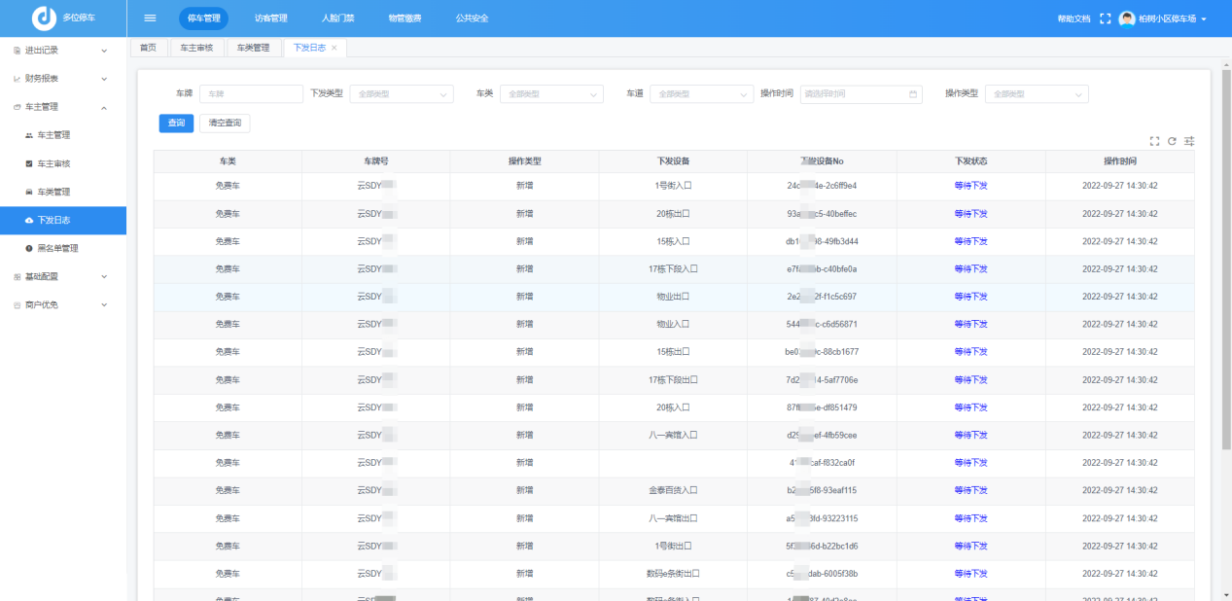
注：仅RM和R3相机支持白名单下发，C300暂不支持。

3.4黑名单管理
离场订单（异常）中拉黑的车牌会显示到这里，也可以点击左上角的新增来手动添加黑名单。
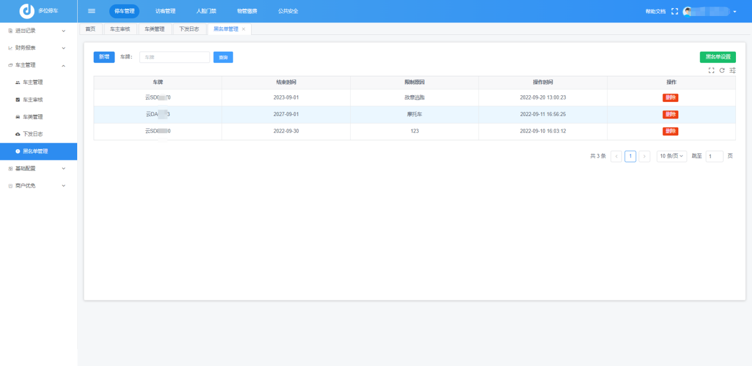

- 基础配置

4.1车场信息
- 车场名称：
扫码后显示的车场名称
- 预付免费出场时间：
扫预付码预交费后，多少时间内出场不再增加费用。
- 车场总位数：
- 可以修改车场的车位，余位会显示在入口LED显示屏
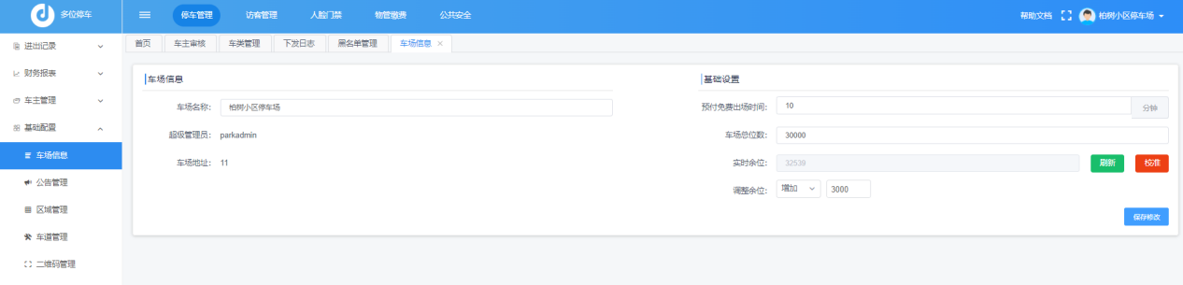

4.2公告管理
（注：SDK车场不支持此功能）
可发布展示在公共安全模块的监控大屏的公告信息
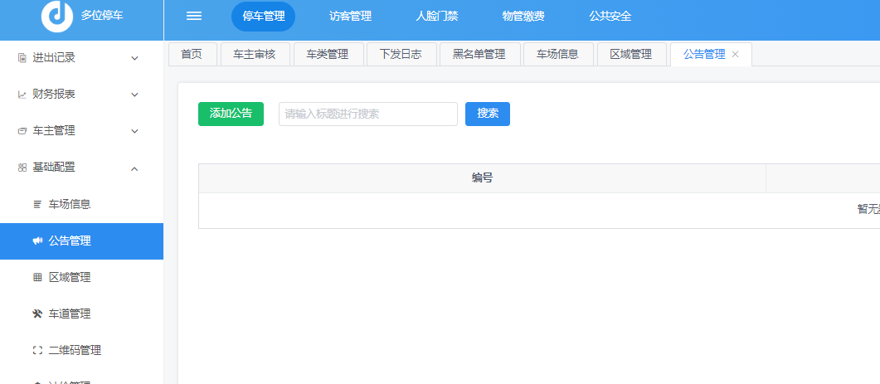

4.3区域管理
（注：SDK车场不支持此功能）
可针对场中场环境的车场添加不同的小场区域，每个区域单独设置余位信息
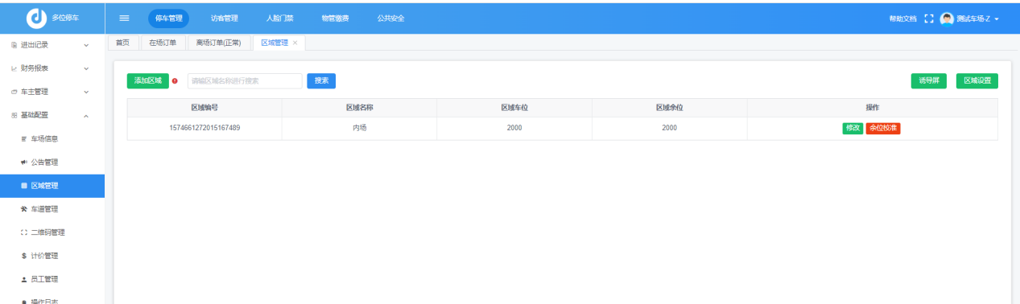
子区域需单独设置计费方式，月卡车可单独设置区域月卡

4.4车道管理
（注：SDK车场不支持此功能，车道由PC软件同步上来，禁止手动修改删除，此页面其他功能不会同步到软件）
车道管理：在此管理车道，车道可以修改、删除、远程以及看相机消息，同时可以设置相机心跳
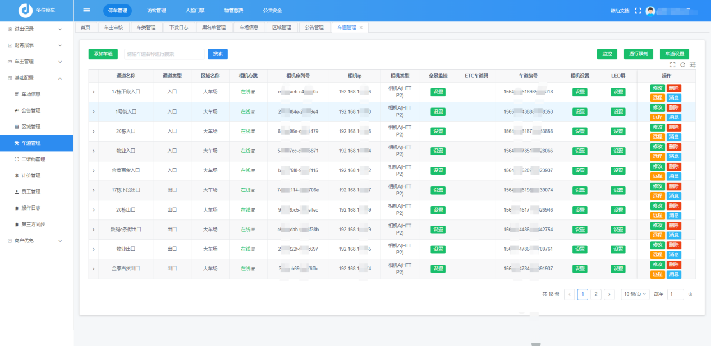
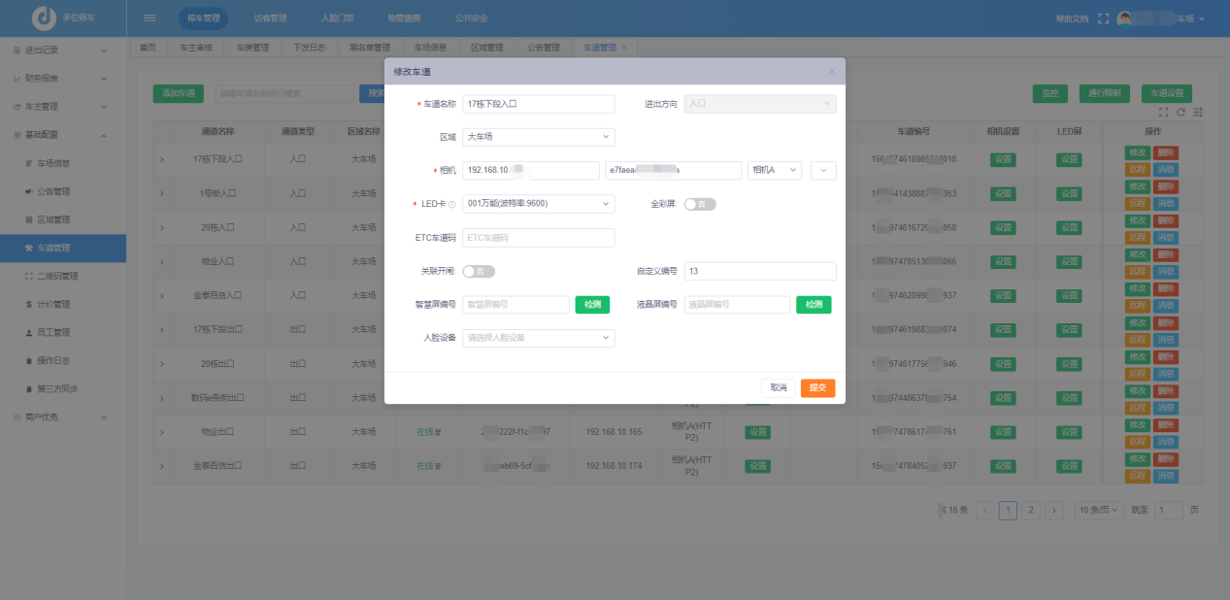
如上图所示：
1、填写车道名称、选择进出方向；如果属于场中场的小场区域，需要选择所属区域（如果该区域的车道直接面向车场外，打开属于父车场）
2、填写车道的车牌识别相机的本地IP地址、序列号；
- 目前已支持相机：臻识R系列（相机A)、臻识C300系列（相机A)、华夏V85（相机B)、芊熠（相机C) （推荐臻识R系列）
- 相机本地IP：在车场安装了岗亭软件后，在局域网内播放相机视频时使用
- 点击 + 号，可添加本车道安装的辅助相机、确认相机
注：
辅助相机：用于车道口广角度辅助识别，与该车道的主相机相同方向，多个来车方向必须增加辅助相机，否则不保证识别率与正确率。
确认相机：识别车尾车牌，与主相机相对方向、组合使用，确认车辆的进场或出场流程完整。
辅助相机与确认相机只上传识别结果到云端，不接收云端的抬杆或语音等指令。
车场使用的相机，需导入多位停车的配置文件和升级包，并降低相机图片的分辨率，保证进出场图片正常上传

LED 卡：
多位停车云平台支持的控制卡，包括 001普通（FK）、001万能语音、002普通（KF）三种类型，可根据现场实际使用情况自由选择。

关联开闸：
正常情况下车辆识别后如果可通行，只开启当前所在通道的道闸；
特殊场景，比如识别了比较宽的大型车辆，当前车道的道闸比较短，车道窄，需要同时开启左右2个车道的道闸，这种情况可以开启“关联开闸”，选择哪一类车通行时需打开哪些车道的道闸

全景监控：
支持车道安装海康监控相机，高位监控现场情况，并在手机 APP 端实时查看。
获取海康监控视频播放地址：
登录海康萤石云后台 https://open.ys7.com/consoleCN/device.html
如果没有绑定设备请先手机端绑定设备，如果已经绑定就找到对应设备点开直播地址，找到FLV播放地址，复制流畅版本的保存到多位停车云平台的车道全景监控那里。
注：对具体型号无要求，能支持萤石云的网络监控摄像头即可
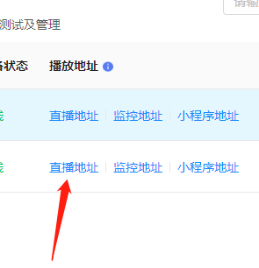
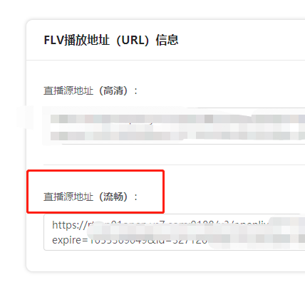

相机设置：
多位停车相机支持IN1口接线使用遥控器，开关量信号替代进出场车道的抬杆操作，或入场的确认操作，出场的现金收费完成操作。
LED屏设置：
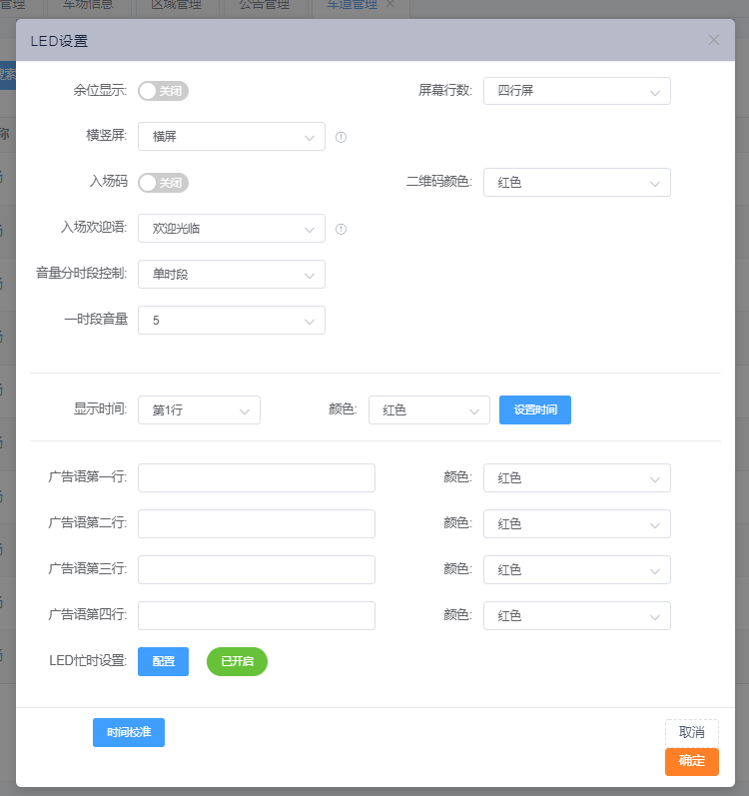
出场可以根据现场安装的LED屏信息，选择对应的进出场车道屏显状态，支持两行屏和四行屏和分时段控制音量；进场车道还可以设置是否显示余位信息。
可在此校准显示屏时间，设置广告词，广告词颜色，显示无牌车入场码，修改入口欢迎语，识别车牌时的显示规则等。

ETC 车道码：
车场支持使用ETC扣费场景时，需在对应通行通道填写ETC车道码，出口才可以正常扣费，ETC车道码需要联系商务人员购买ETC设备后开通ETC支付才能拿到。

车道设置：
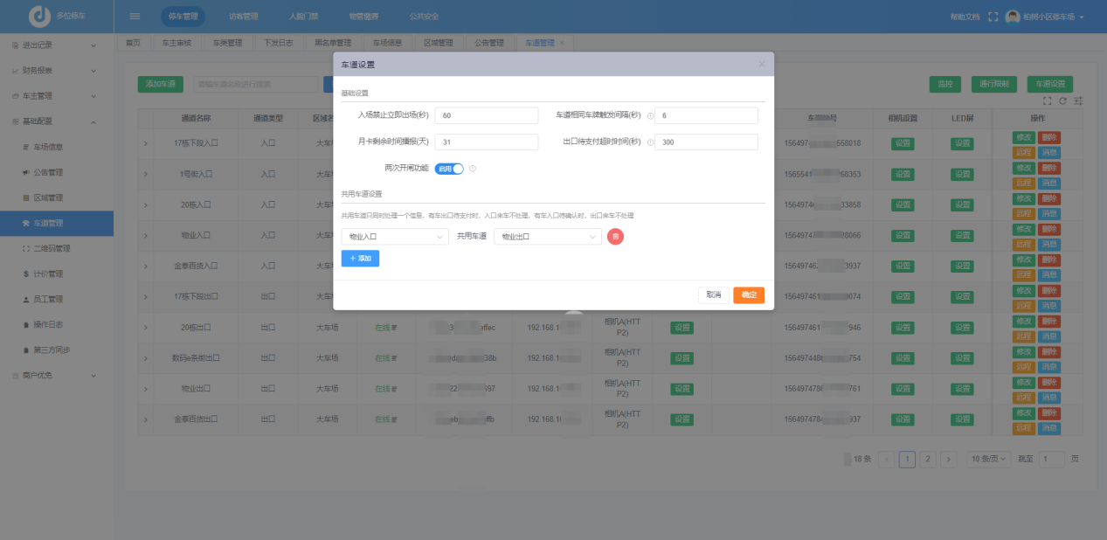
车场可以设置几项特殊规则：
“入场禁止立即出场”的时间：避免车辆进场后由于场内倒车入库等原因被出口相机误识别导致订单结算；
“车道相同车牌触发间隔”的时间：避免车辆在同一个车道挪动车辆导致重新识别的情况
“月卡剩余时间播报”的时间：在设置的月卡临期时间段内，车主进出场都会有语音、屏显的临期提示

出口待支付超时时间：出口识别后，多久扫码有效，超时扫码则无车辆信息

两次开闸功能：间隔500毫秒后再次下发抬竿,解决识别不抬竿问题。

共用车道设置：共用车道只同时处理一个信息，有车出口待支付时，入口来车不处理，有车入口待确认时，出口来车不处理

通行设置：
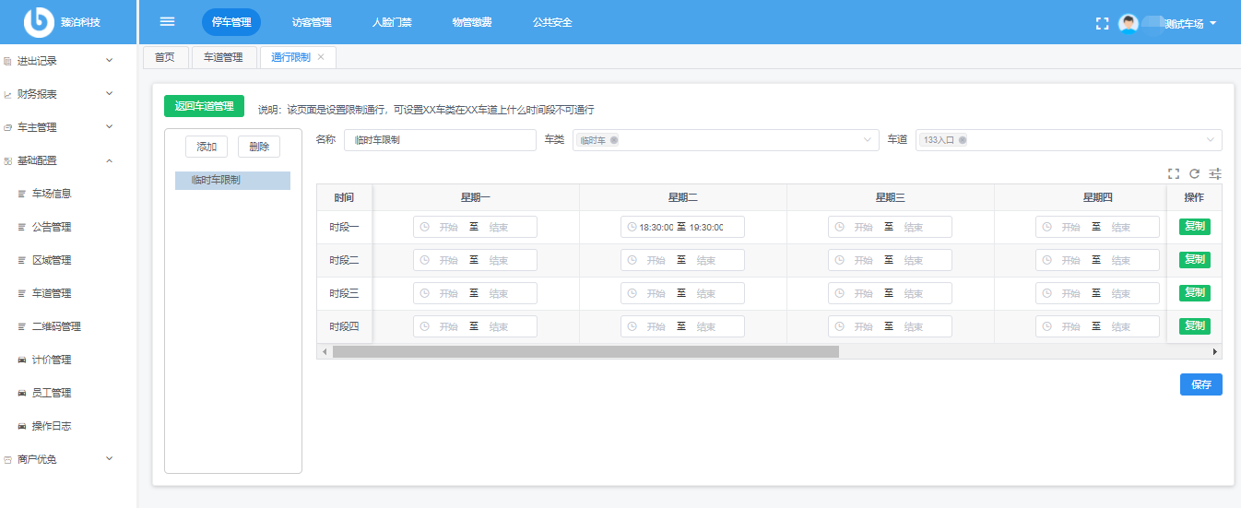
该页面可设置按车类型、尾号、车牌颜色、车道、周一到周天等条件组合设置车辆同行限制。

监控：
点击后可以在一个页面上查看所有相机的实时视频，适用场景监控室值班室等。

配置相机
添加相机后，点击远程，进入相机
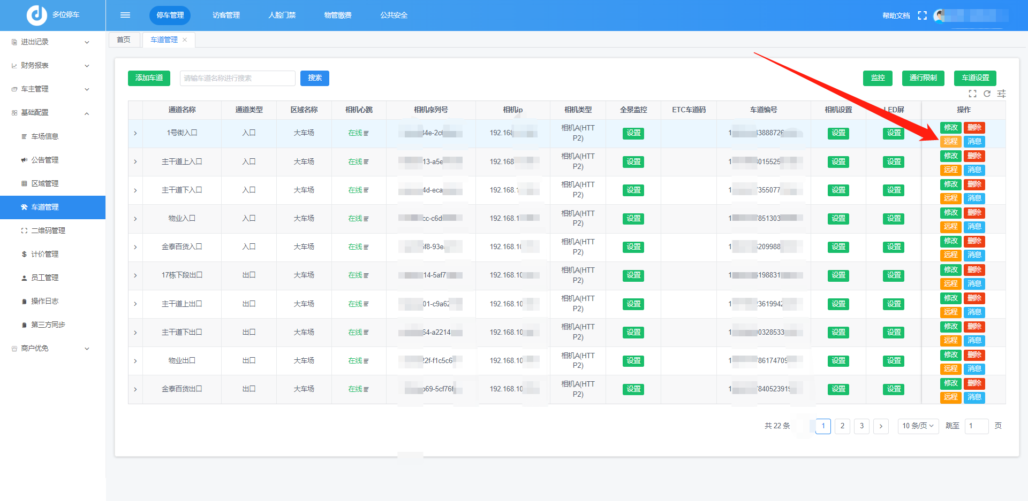
相机默认账号admin密码admin
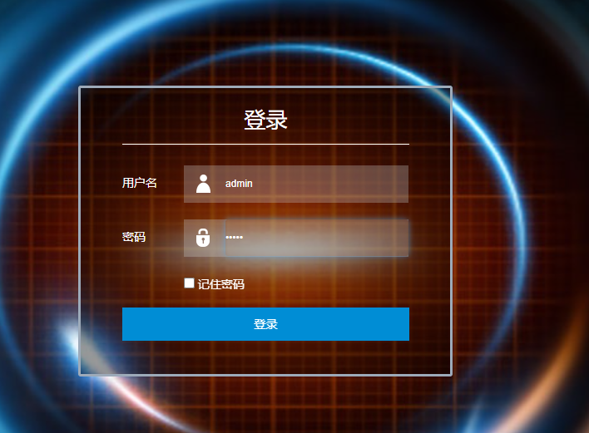
在相机设备维护-->配置管理中，点击选择文件，选择配置文件点击导入
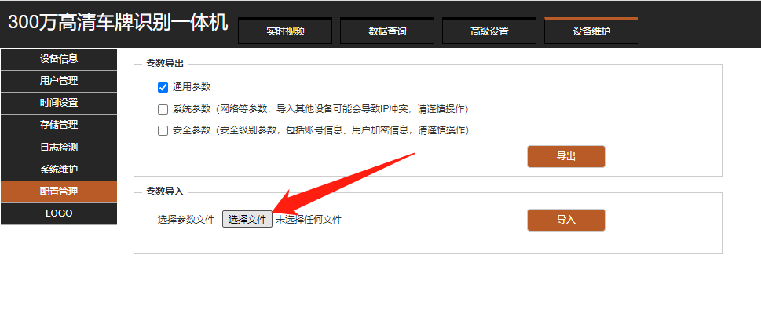
C3配置文件下载链接：https://qz8.lanzoul.com/b0cgvwnni 密码:898n
R3配置文件下载链接：https://qz8.lanzoul.com/b0cgvwlwf 密码:bbh0
Rm配置文件下载链接：https://qz8.lanzoul.com/b0cgvwo9a 密码:6lis
以上，C3相机无法远程看视频，仅可局域网内看视频，不支持远程关闸，不支持远程下发脱机白名单；R3和Rm可以远程和局域网内看视频，功能没有限制。

4.5二维码管理
二维码随车道添加自动生成，无需手动添加。
点击“二维码管理”菜单，可查看并修改二维码的背景图片和背景色，并下载保存，打印成可张贴的物料图片
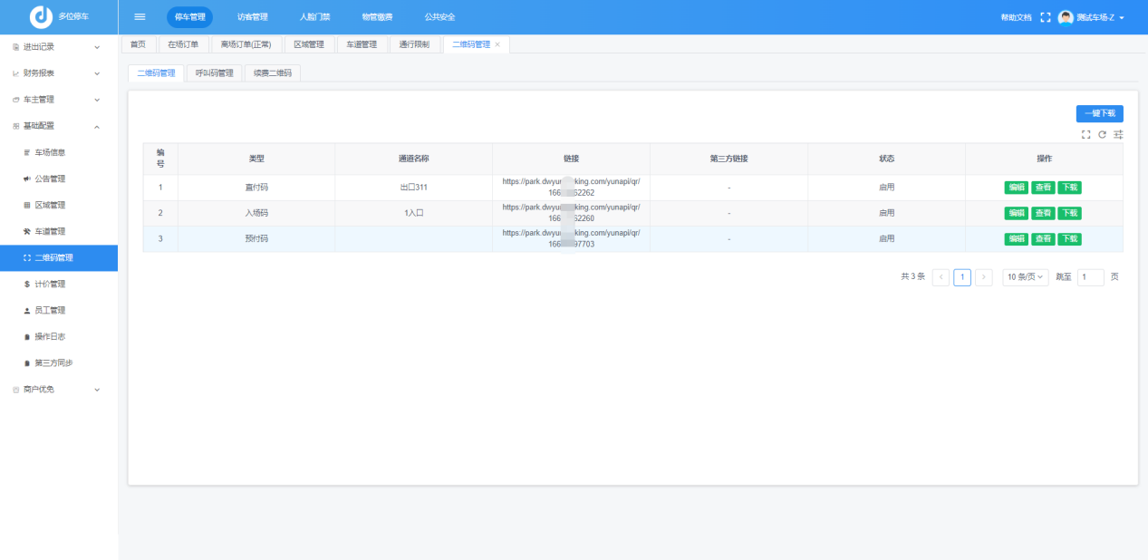
普通二维码管理：
可以新建、编辑、查看、下载二维码，可用于无牌车扫码入场、车辆在场预付，出口电子支付，逃费车入场补缴（同无牌车入场码）；
进场车道的无牌车入口申请码、出口车道的扫描直付码、场内的预支付二维码
无牌车车主使用微信或支付宝扫入口码申请入场，车场后台生成无牌车入场订单；出场时车主再使用进场相同的扫码工具扫描出口车道直付码查询价格、支付放行；
普通有牌车主出场需要支付时，可扫描出口车道直付码查询价格、支付放行；
预付码：车主在场内扫码查询价格，提前支付停车费用，在指定时间内出场不再计费，可快速通行

二维码随车道添加自动生成，无需手动添加。

呼叫码管理：
车主扫码后可呼叫到运维或岗亭，视频通话从而解决问题；
车主微信扫码发起呼叫，或者智慧屏按钮呼叫，车场管理员登录安卓APP端接听车主呼叫；管辖该通道的岗亭端和运维也可以接听该呼叫；
优先运维接听。
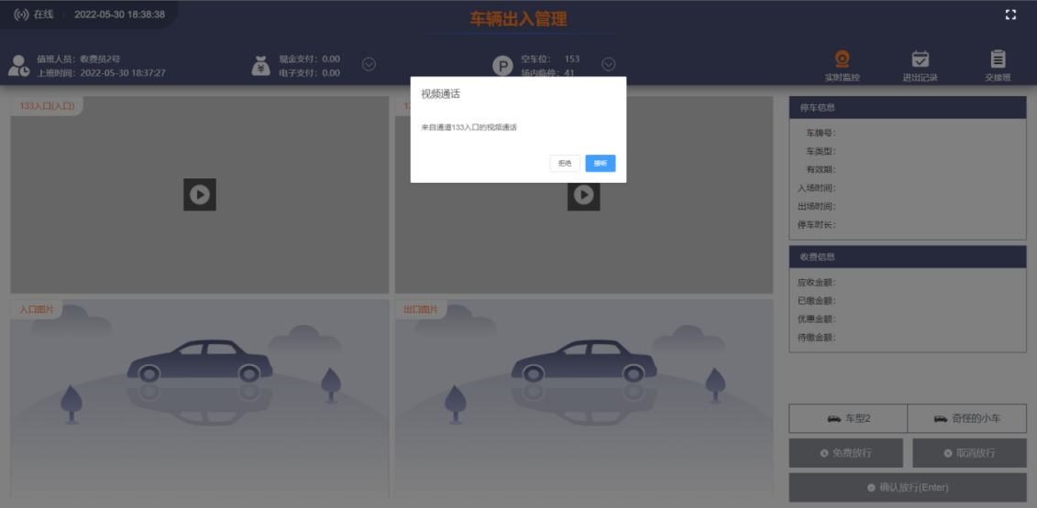
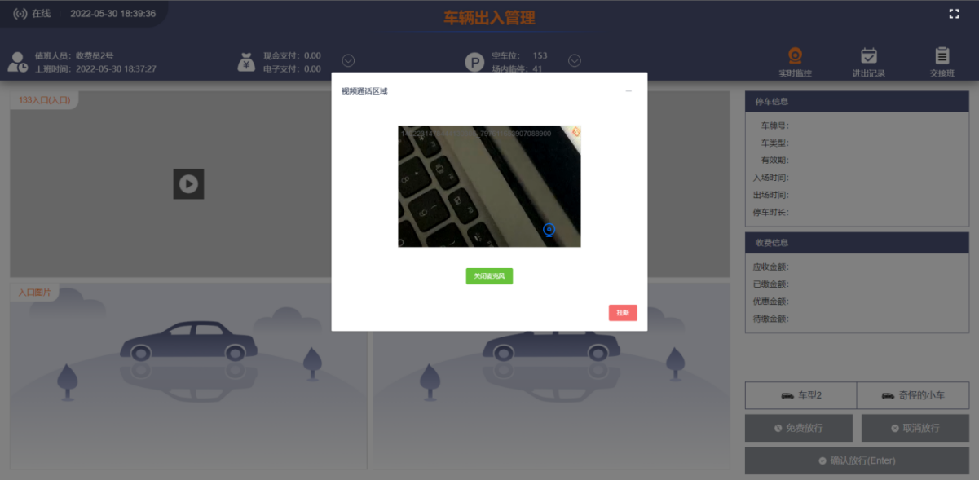

续费二维码：
车主扫描该二维码为自己的月卡续费。

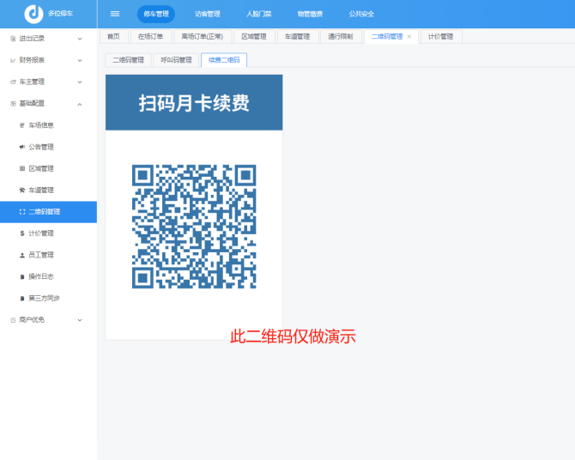

4.5计价管理
（注：SDK车场不支持此功能，收费只能在pc软件上设置）
车场可以针对不同的临停 / 储值车类、大小车型、以及场中场的父子车场 设置不同的计费规则。
支持24小时单段计费，也支持白天、夜间双段不同计费规则也可设置24H封顶以及单次封顶。
如图，可设置首时段的优惠计费规则，适用于首时段单价与后续不同的场景；设置首时段计费后，可添加正常计费规则，
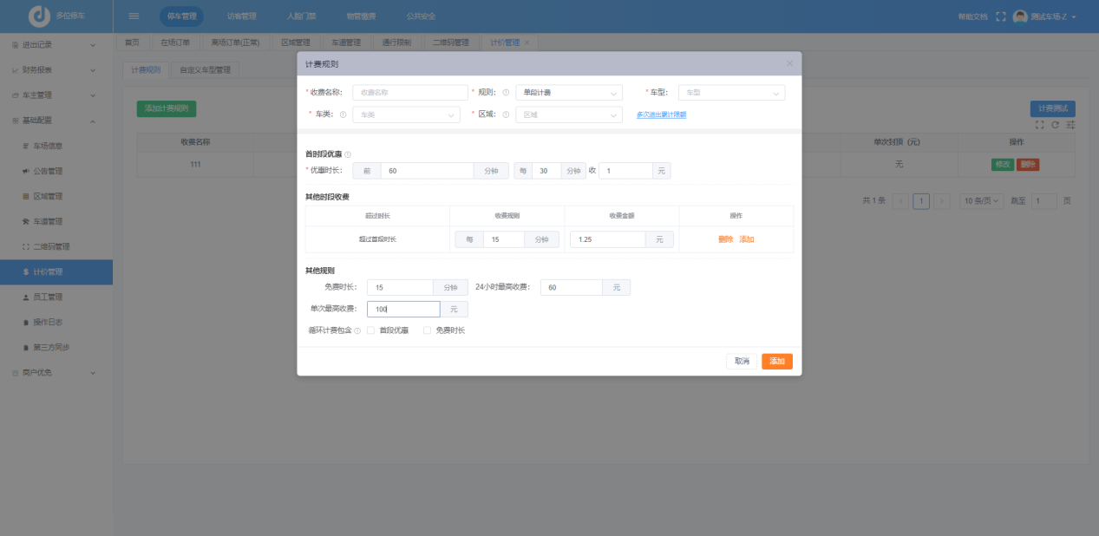
该上图所示为临时车的小型车计费规则，车辆入场，在15分钟内免费离场，超15分钟后按首时段标准，从入场时间开始计时，第1小时内，每30分钟收费1元，第1小时共收费2元；超过1小时后，每15分钟为一个计费单位，收费1.25元。停车累计24小时，按优惠最高收费60元，一次停车即使停留多天，按单次最高收费 100元计费。

多段计费（公共类）

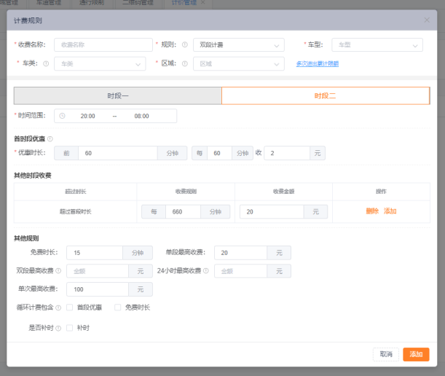
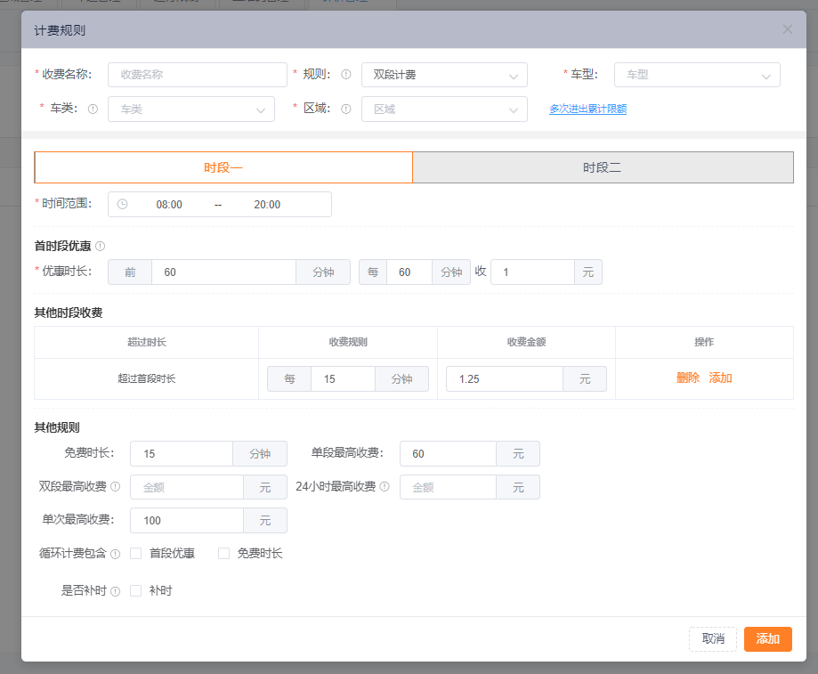
多段计费，一般适用于白天、夜间计费规则不同的场景，比如商超等。
图中所示，白天时段8:00--20:00，车辆入场，在15分钟内免费离场，超15分钟后按首时段标准，从入场时间开始计时，第1小时内，收费1元；超过1小时后，每15分钟为一个计费单位，收费1.25元，白天时段最高收费20元。
夜间时段 20:00--8:00，新入场的车类，仍有在15分钟内免费离场的优惠，超过15分钟后按首时段标准，从入场时间开始计时，第1小时内，收费2元；超过1小时后，至早上8:00之前再收费20元；如果是20:00之前进场的车辆，在白天已经计算了首优惠和免费时段，由于没有勾选循环，进入夜间时段后不再重复免费。
注：车场添加了计费规则后，可以点击右上角的“计费测试”选择进出场时间，测试下计费规则是否满足现场使用。

补时：
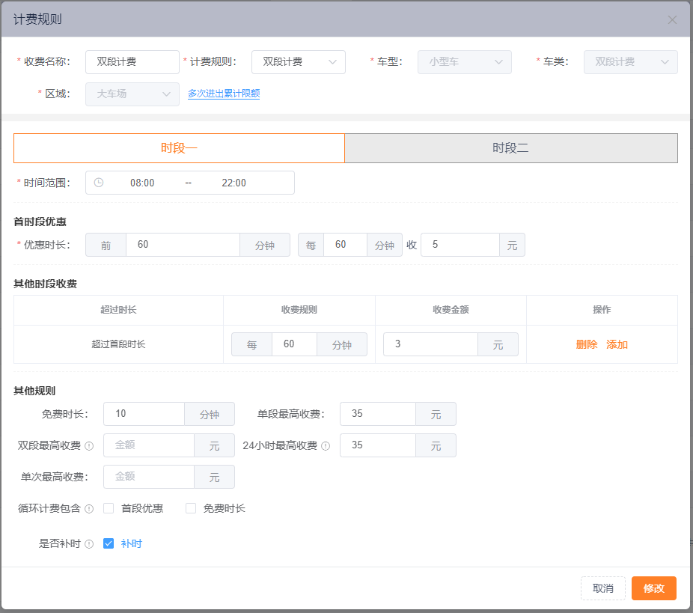
适用于双段计费中，第一时间段未停满一个计费周期，就开始第二个计费周期造成车主多缴费的情况，举例如下：
如图双段计费为8：00-20：00和20：00-8：00，如果一辆车19.40进场，已过免费时长，按照正常双段计费，该车主需要在19：40-20：00这20分钟交白天的第一时段的费用；

然后20：00之后的再计费，但实际上对车主来说交一个时段的费用只停了20分钟是非常不划算的；

所以开启补时后，19：40-20：40为第一个计费周期，从20：40开始为夜间计费，以此可优化车主跨时段停车费用。

多次进出累计限额
在添加计费规则时设置
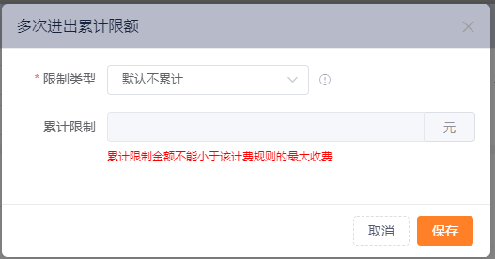
24小时内（按出场时间）：当前订单出场前24小时内（按出场时间）已结算出场订单累计计费限额；
24小时内（按入场时间）：当前订单出场前24小时内（按入场时间）已结算出场订单累计计费限额；
自然日：以停车结束时间的当天所有订单的累计计费限额；
自然日（0点）：跨天，按照停车开始时间的当天所有订单的累计计费限额。
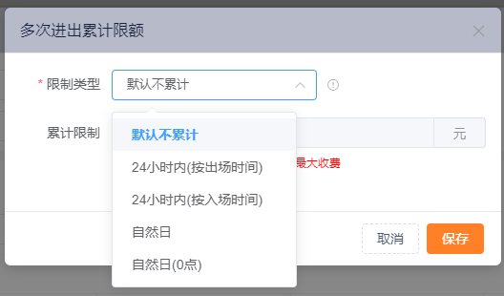

4.6员工管理
（注：SDK车场不支持添加收费员账号）
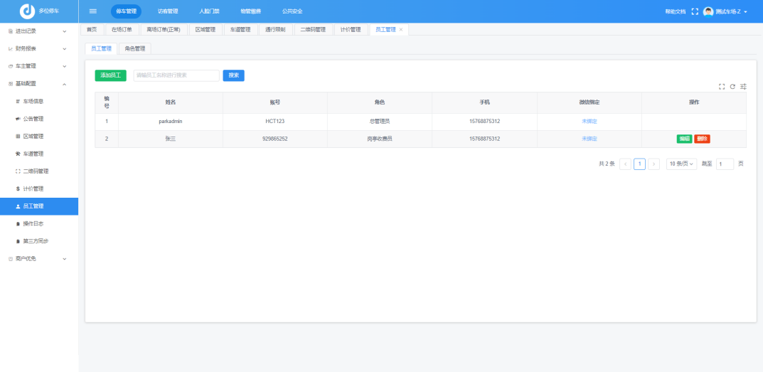
车场初始管理员登录多位停车云平台，可以创建不同角色，勾选该角色可以查看和操作的页面权限，添加员工选择对应的角色，该员工登录多位停车云平台后，只可以查看和操作对应的页面。
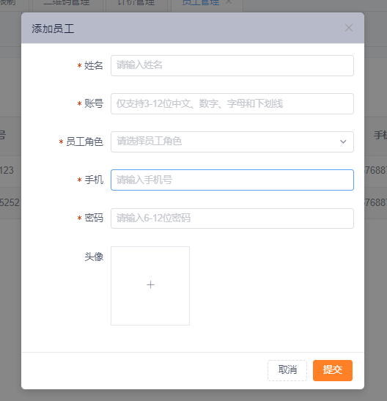
注：收费员才能登陆岗亭端，总管理员如需查看视频可以在基础信息-->车道管理-->监控中查看实时视频。

角色管理
每个车场有默认的“岗亭收费员”角色，该角色对应的员工，登录多位停车云平台，可以选择管辖的车道进行上班收费。其他角色员工登录多位停车云平台后，可以查看对应页面数据。
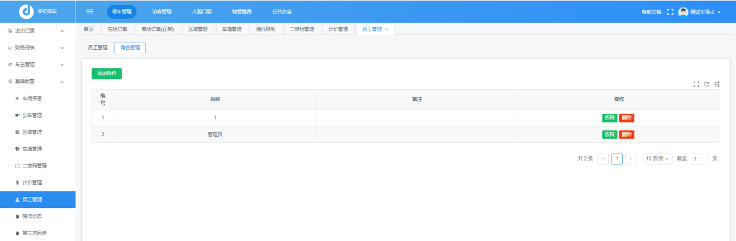
每个车场有默认的“岗亭收费员”角色，该角色对应的员工，登录多位停车云平台，可以选择管辖的车道进行上班收费。其他角色员工登录多位停车云平台后，可以查看对应页面数据。
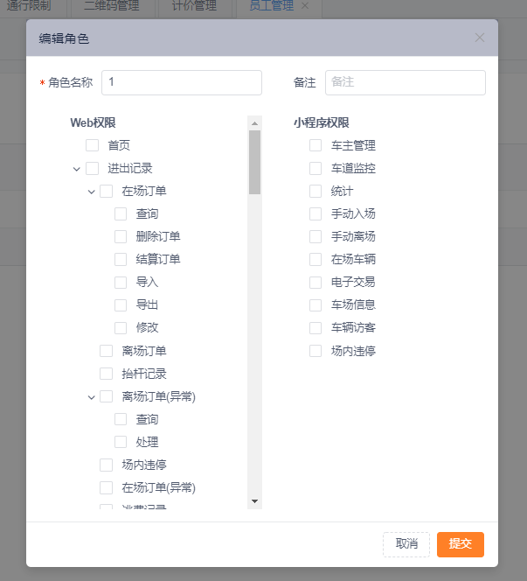

4.7操作日志
可以看到本车场的操作日志，如：添加、修改、删除、导入、导出、续费、充值、退款、下载、退出登录、登录、下班。
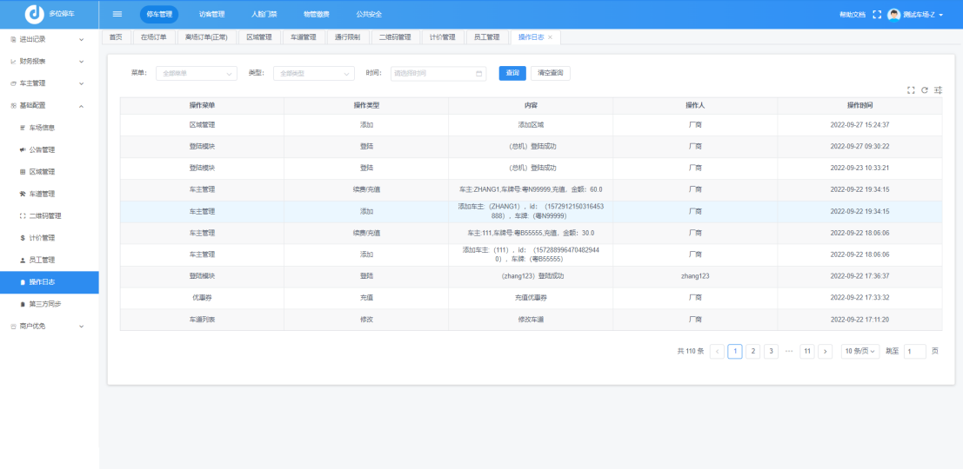

- 商户优免
多位停车车场支持使用电子优惠券，方便商超类车场与商户合作。优免类型包括时长减免、金额减免和全免。
操作顺序：
1、创建商户，添加登录账号
2、如果是发放的优惠券根据当时用券车主已产生的停车费用而定的额度，需给该商户储值，然后新增优惠券类型选择“变额券”，发放优惠时选择此类券
3、如果是发放指定额度的优惠券，就要新增一批固定面额的优惠券，选择适用的商户，然后再给商户充值一定数量的优惠券
4、使用创建该商户时添加的账号密码登录当前网址（默认密码=密保手机号）
5、商户登录后，可以选择输车牌、选择额度用券，也可以选择优惠券类型然后生成二维码，让车主来扫码输车牌减免；还支持生成固定码，包含多张券的
注意：一个浏览器只能打开一个本网址的网页，如果要同时登录车场和商户账号，请使用多个浏览器，比如一个谷歌浏览器、一个360浏览器。
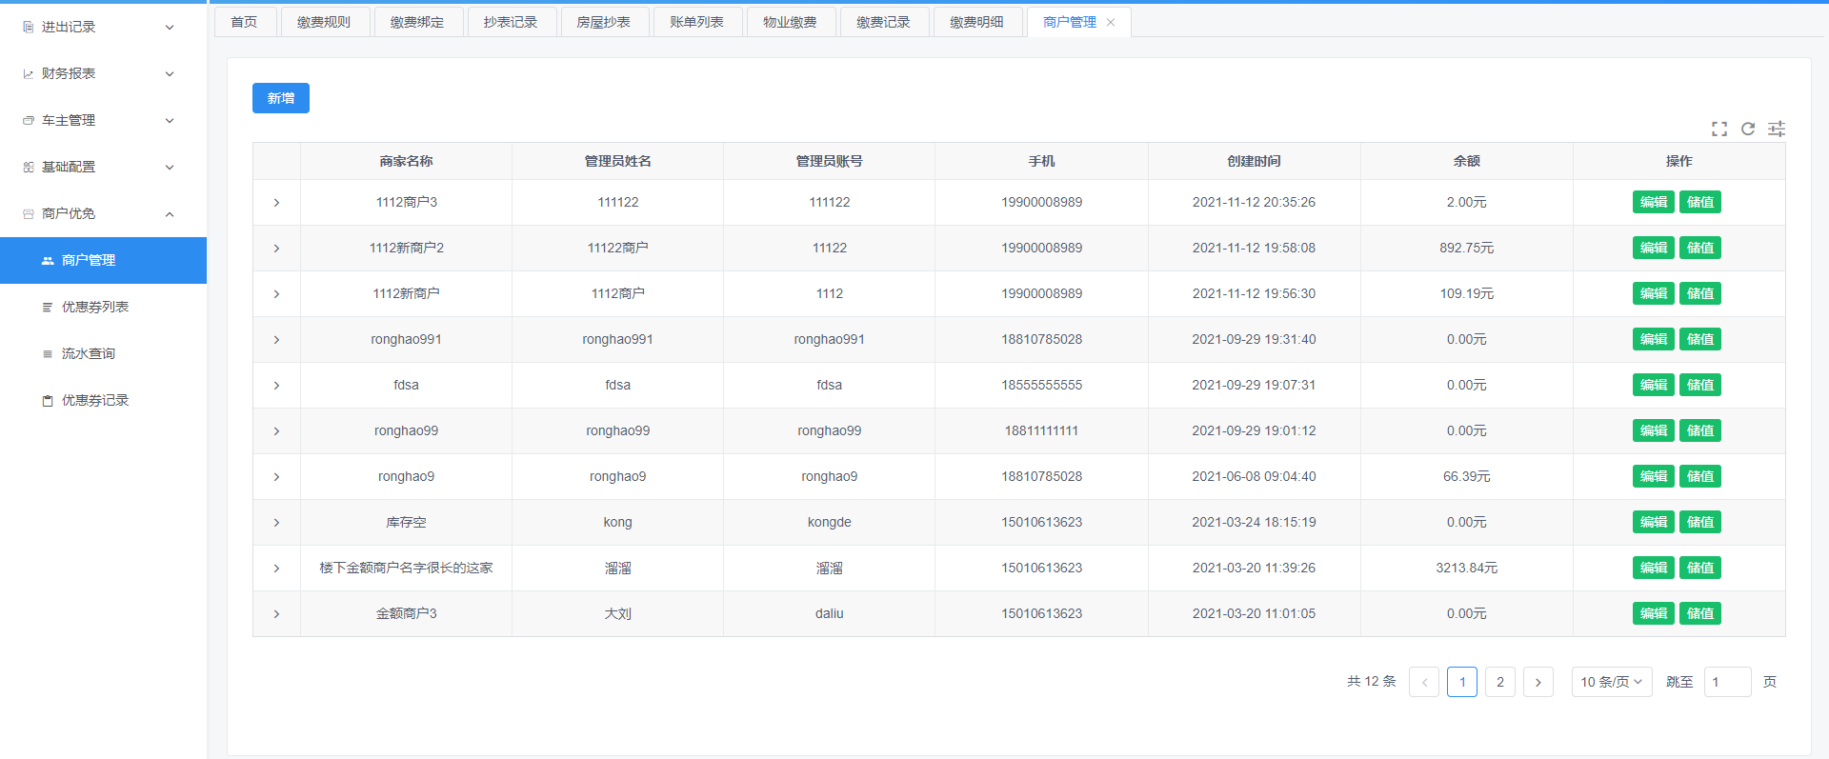

商户登录页面可以发放优惠券
商户登陆的网址和车场登陆的网址一样。
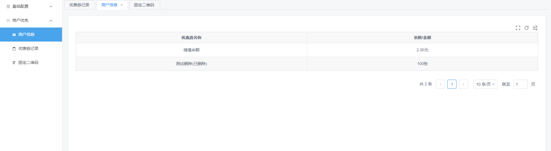
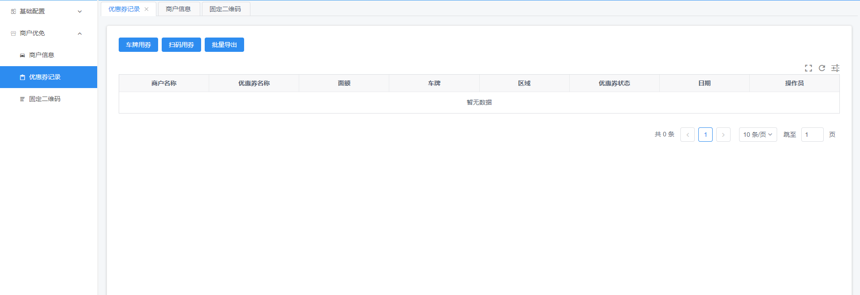

还可新增固定二维码
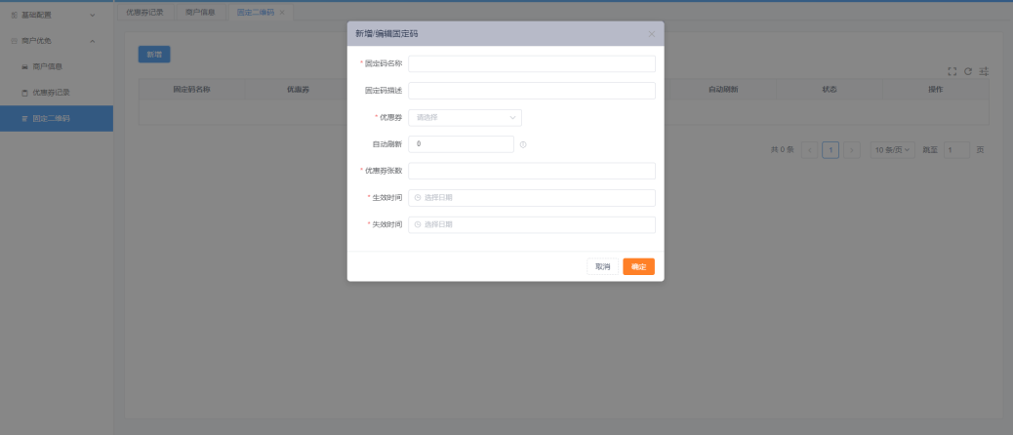

优惠券列表
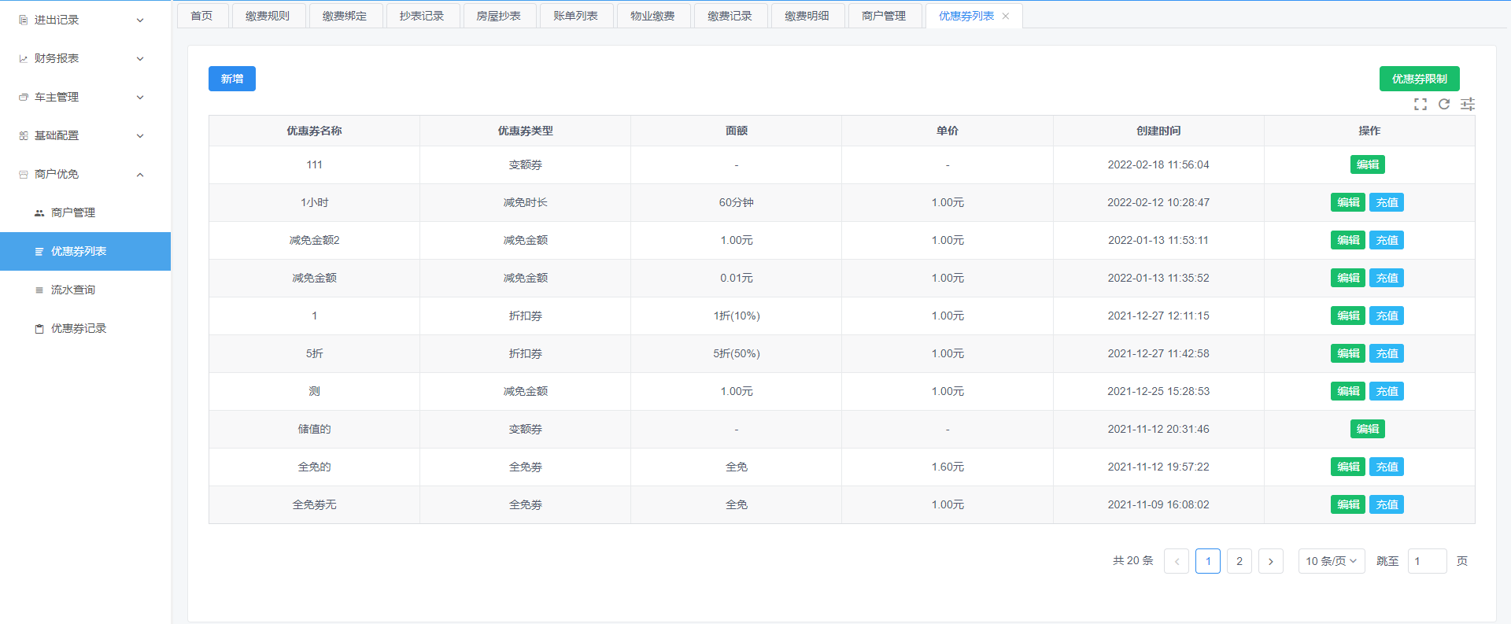

右上角可设置优惠券限制。

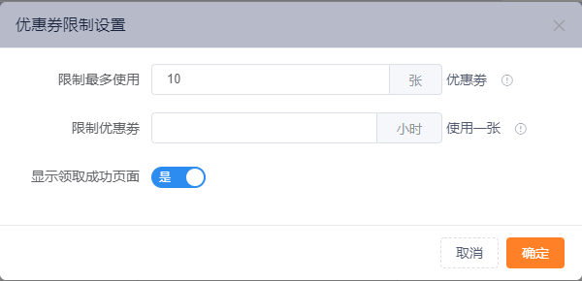

优惠券发券记录流水查询：

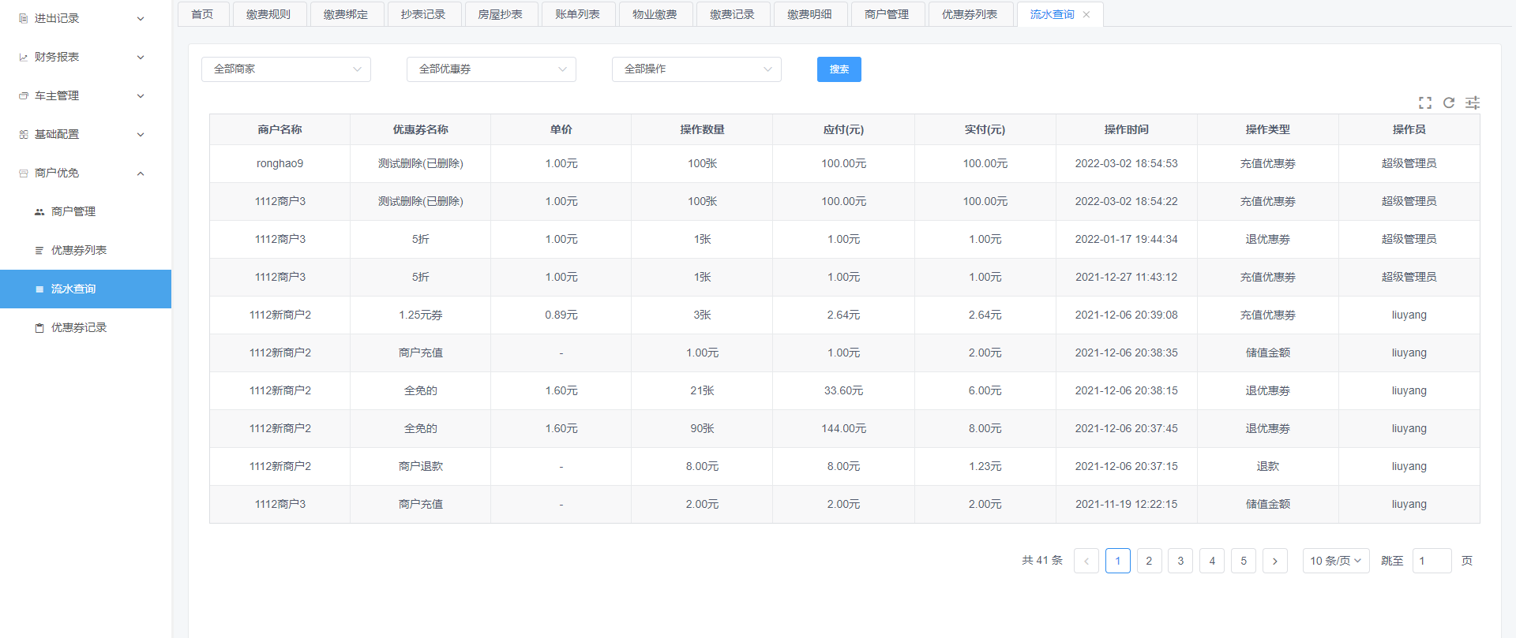
优惠券使用记录
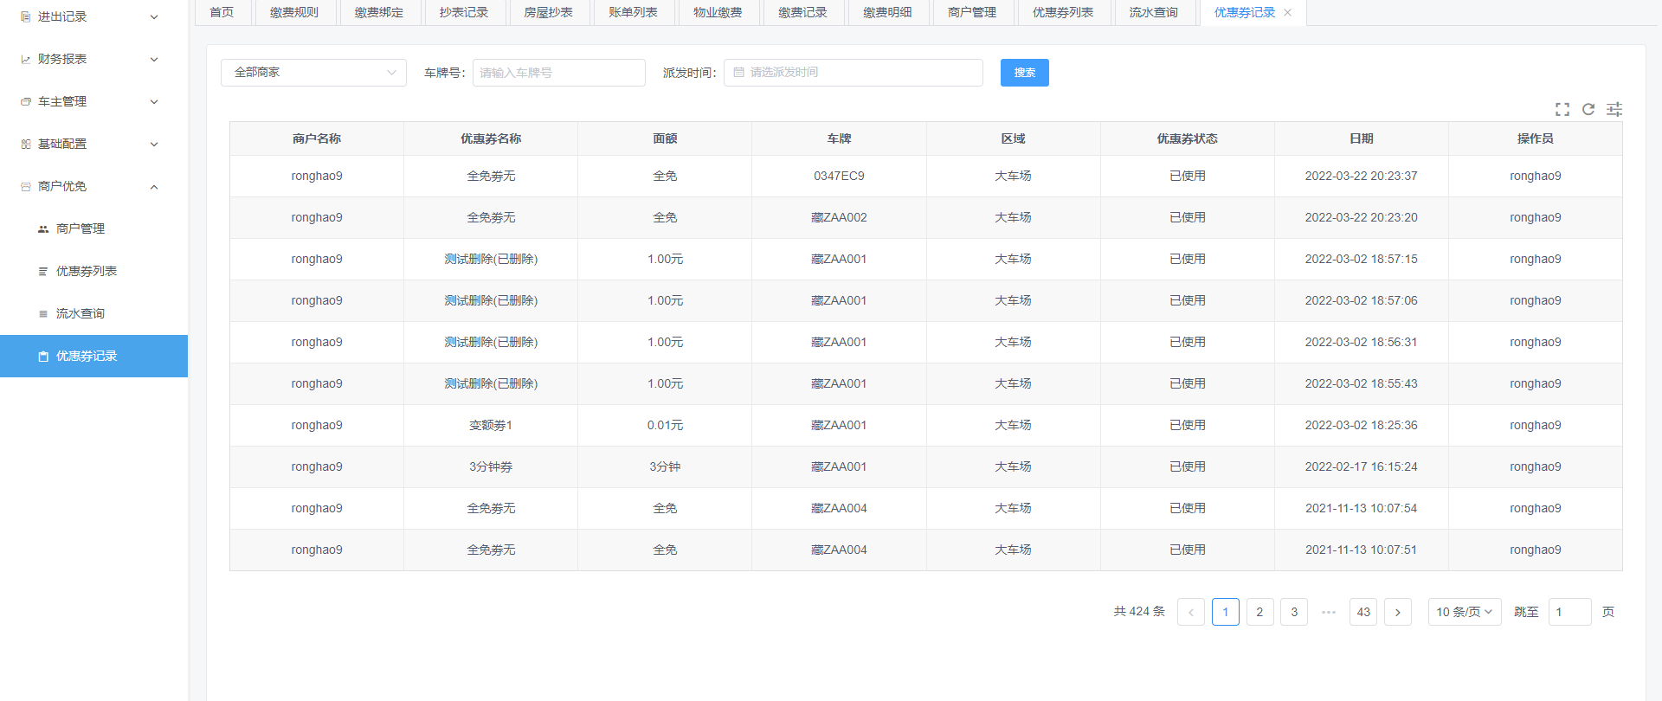

5.1 创建商户
车场可以给合作的每个店铺创建一个商户，商户有独立的登录账号（默认密码=密保手机号），登录多位停车云平台发放优惠券。
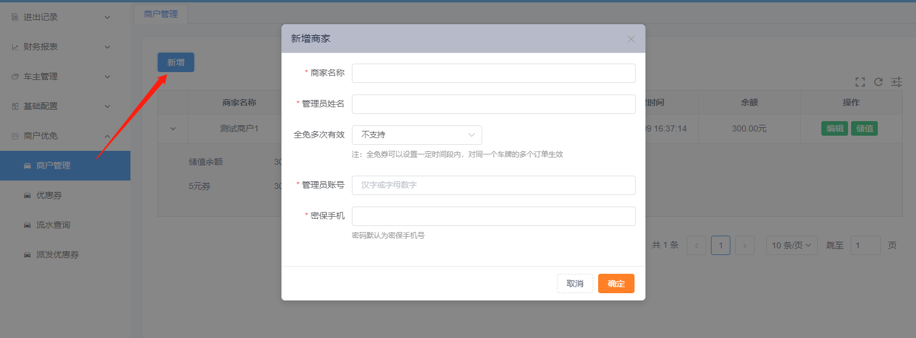
全免券多次有效：
指的是一张全免券可以设置一定时间段内，对同一个车牌的多个订单生效
一般使用场景：
酒店类商户，给住店客户的车牌使用一张全免券，根据该车主住店时间设置多次有效的时间段，该车主在此期间可以多次进出场享受全免停车费。
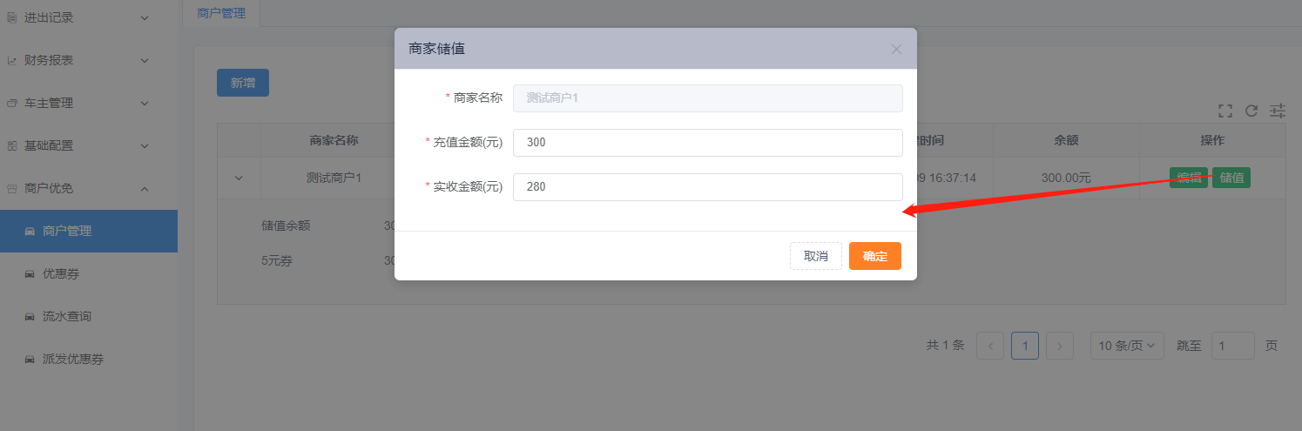
商户储值：
车场管理员可以给商户储值一定的金额，商户在发券时选择 变额券，给车主使用时根据当前已产生的费用，扣除商户的对应额度。
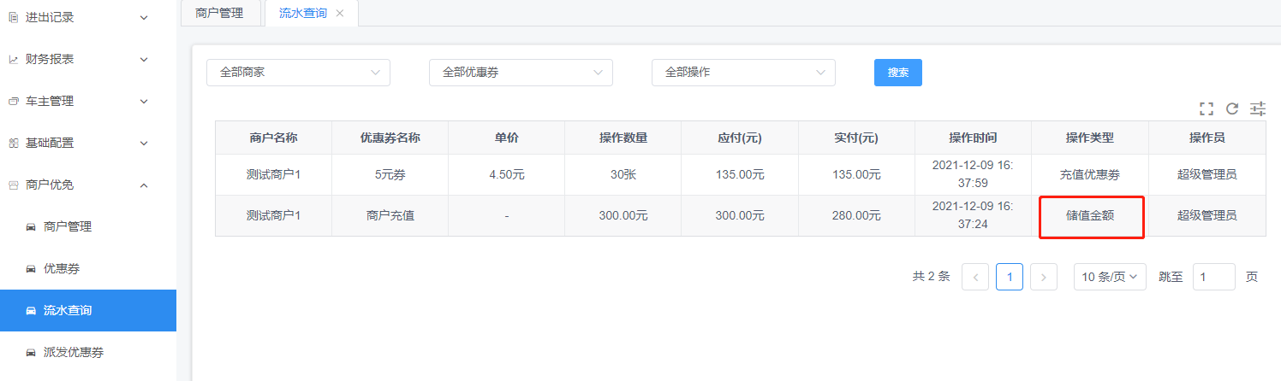

5.2 优惠券管理
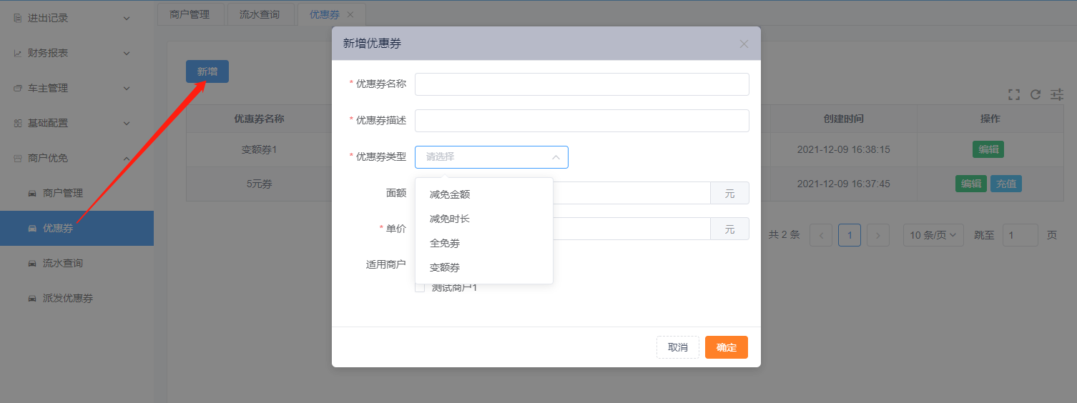
车场创建优惠券，可以选择支持给哪些商户充值购买这类优惠券。
图中，需设置优惠券名称，在车主扫码用券时会展示该名称；
优惠券面额与实际减免额度相关，单价指商户向车场购买这类券时，单张券所需支付的费用。
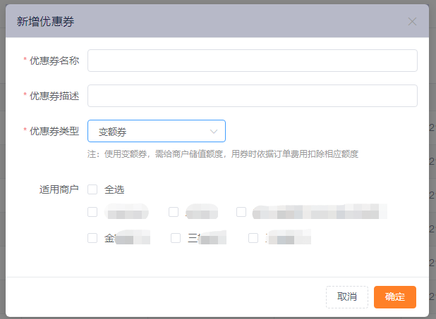
变额券：指车主在实际用券时，根据当前已产生的停车费用，扣除商户对应的金额
注：使用变额券之后，类似预付，会在车场信息里设置的预付免费出场时间内出场不再计费。
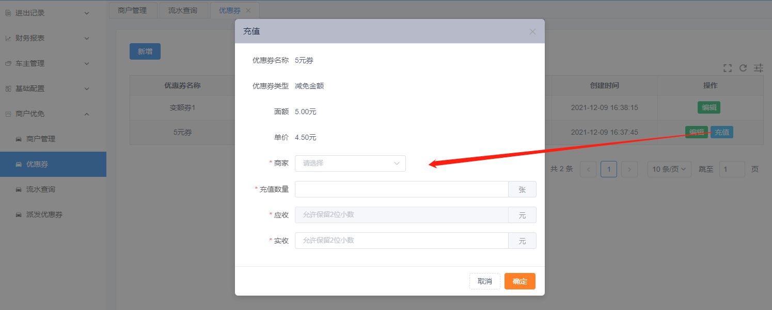
创建的优惠券充值到指定商户，该商户才可以发放此类优惠券
充值记录在流水查询列表展示：
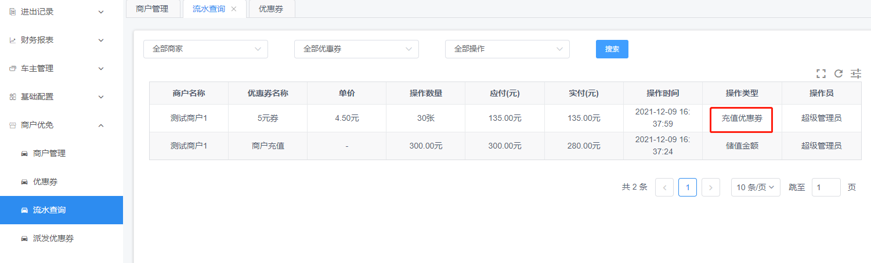

5.3 派发优惠券
商户员工登录多位停车云平台，可发放优惠券给车主，减免其停车费用。
住：车牌无在场订单时，不支持用券减免

1、输车牌减免
商户可以输入车主车牌号，选择优惠券，确定用券，对车主订单进行减免。
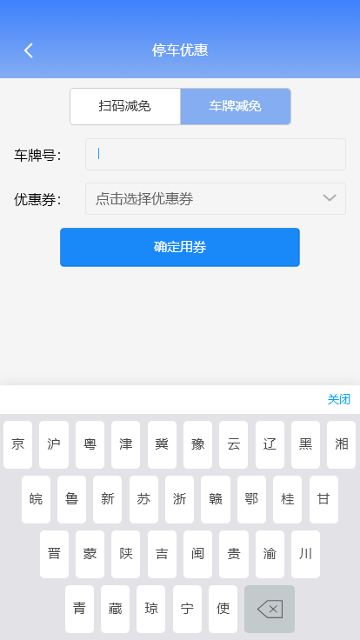
如果选择一类变额券，输入车牌后会先查当前已产生的停车费用，确定用券后扣除商户对应的额度。

2、扫码用券
商户可以选择优惠券，生成二维码，让车主使用微信或支付宝扫描该二维码，输入车牌号进行减免。
注：车主扫码使用变额券，只显示券名称，未确认使用时无法获取可抵扣的额度

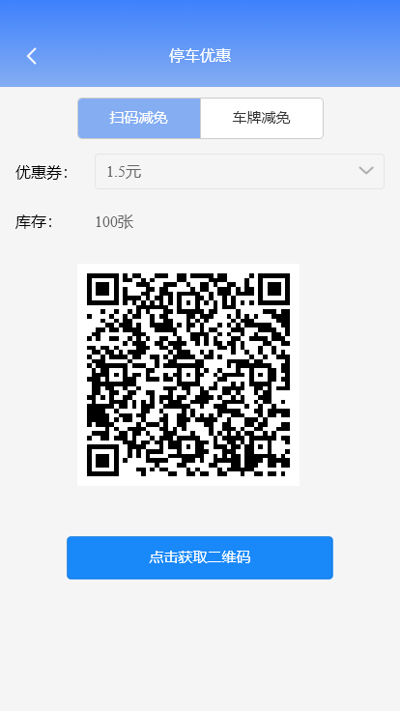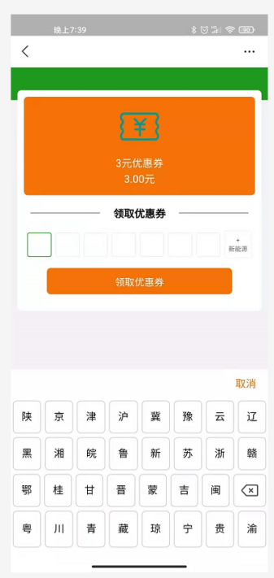

3、固定二维码减免
针对大型会议场景，可以生成一个固定二维码，包含多张相同额度的优惠券，该固定二维码可以设置有效期，在有效期内车主可以扫码领取优惠券。
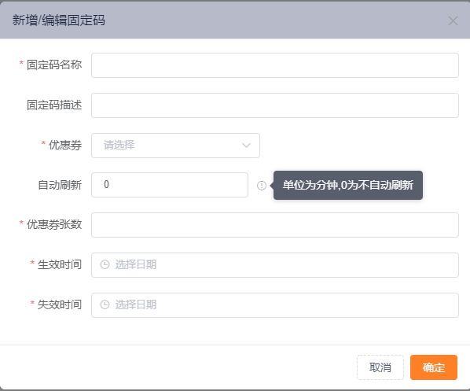
点击“查看”，展示固定二维码。
固定二维码支持刷新，设置时间后原先的二维码自动失效，需要登陆网页重新获取新的固定二维码。

4、优惠券使用记录
车场后台和商户后台的“派发优惠券”表单，可以查看优惠券使用记录。
车场可以查看下属所有商户的发券记录，商户只可查看本商户的发券记录。
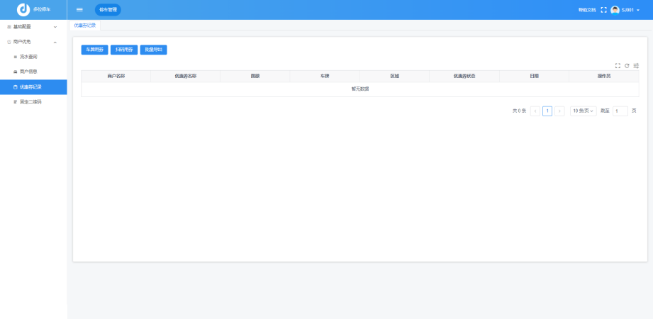

视频教程：
https://v.douyin.com/6pnNgVX/
扫码或复制链接进浏览器查看


- 岗亭操作
（注：SDK车场不支持此功能）
车场后台员工管理处，新建类型为收费员的员工。
收费员登录多位停车云平台，选择管辖的出入口车道上班；
https://park.dwyunparking.com/
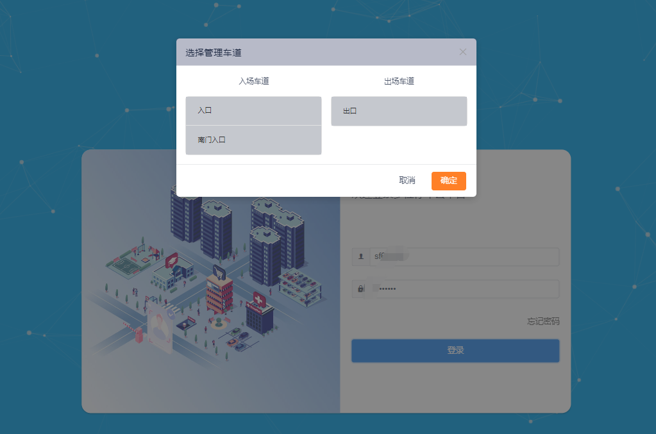
多车道管理
如果多个车道都有事情待处理，可以点击选择要先处理的车道。

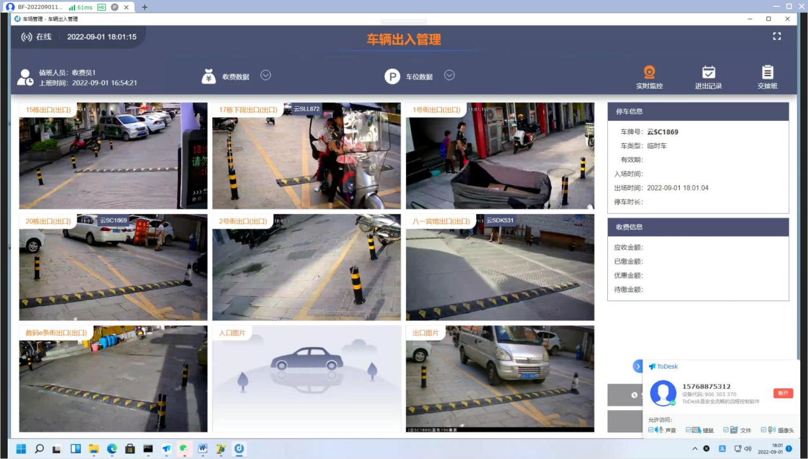

岗亭端可以看到当前值班人员值班期间的收费情况，以及现在车场的车位占用以及空车位，同时还可以看到在场记录和离场记录。

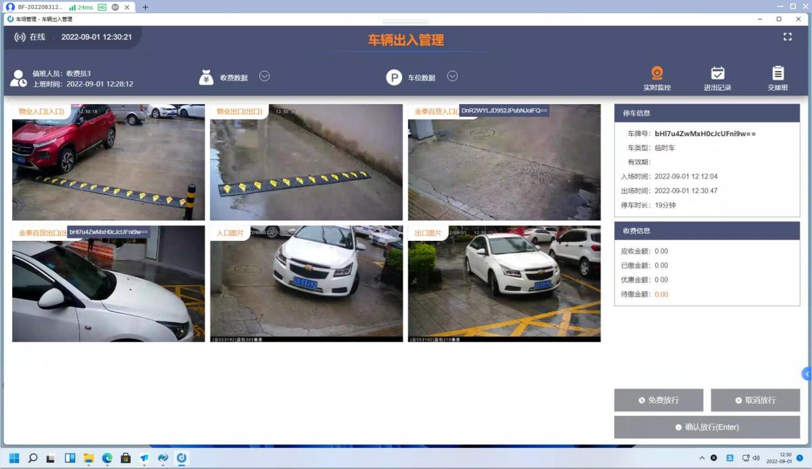

车辆进场离场都可以看到相机拍摄的照片，需要收费的车辆在收到现金后需要点击确认放行（Enter），才会结算订单并抬杆，电子支付后会自动结算订单并抬杆，不需要收费的车辆直接抬杆放行。
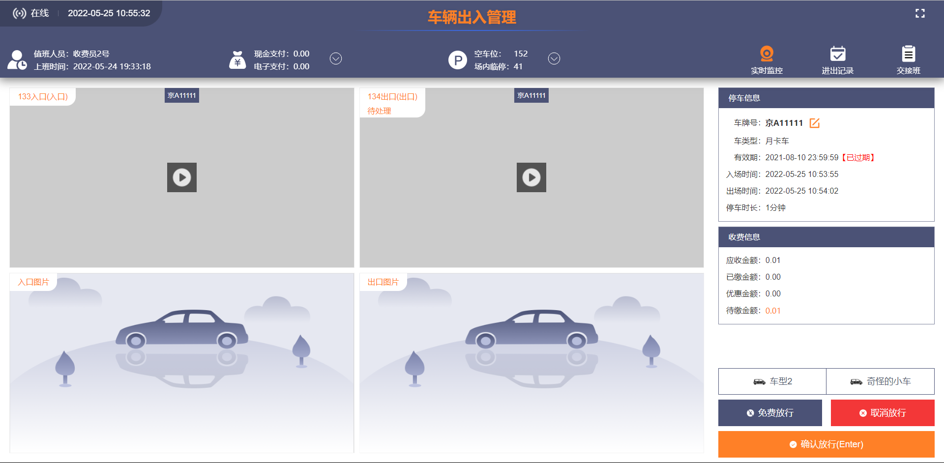

车辆进场可以看到车类、有效期及进场时间，出场可以看到车类、有效期、进出场时间以及收费信息（包括应收、已缴、优惠以及待缴）。
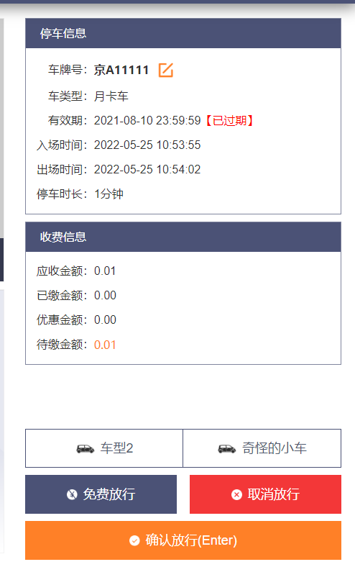

岗亭端可以实时更新收费情况（纯本地端只能现金收费）以及场内空车位，还可查看当前车道的进出场情况
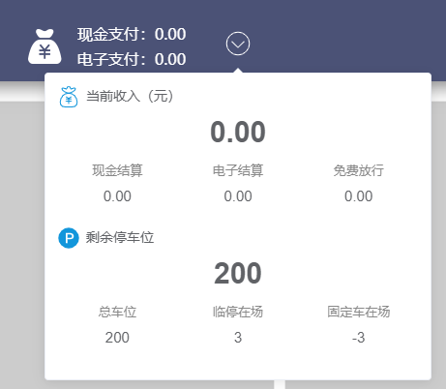
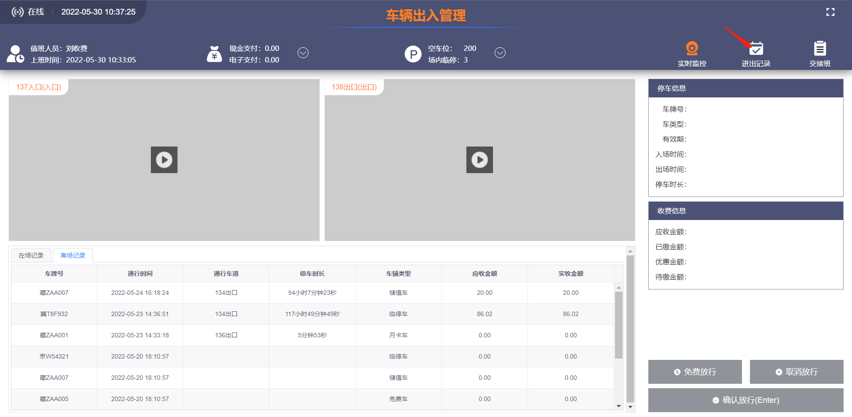
点击订单还可查看图片，点击图片可以放大
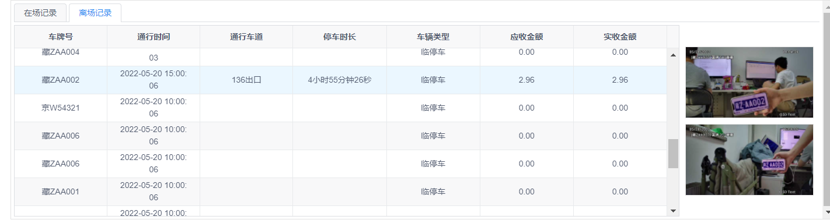

注：如果岗亭端登录显示没有车道可以选择，需要到班次报表里强制下班当前在上班的收费员账号

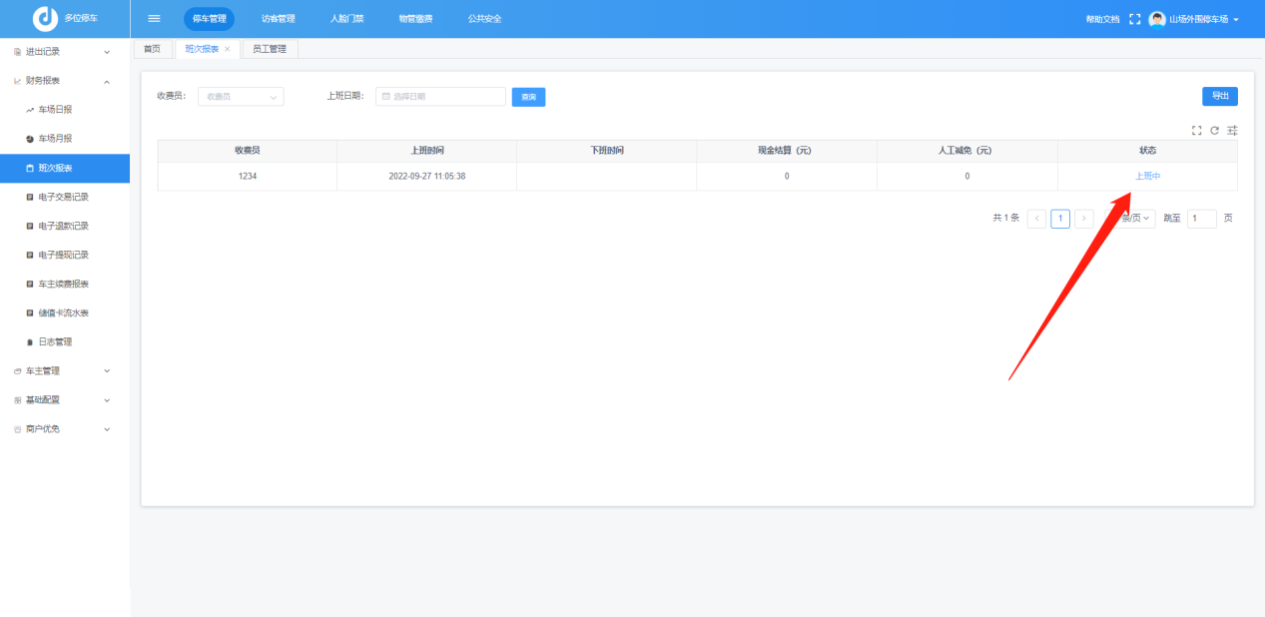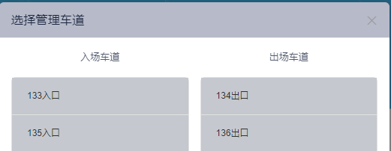
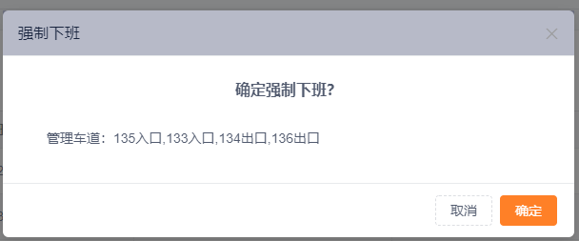

云平台网址https://park.dwyunparking.com/

微信小程序码


小程序功能一览
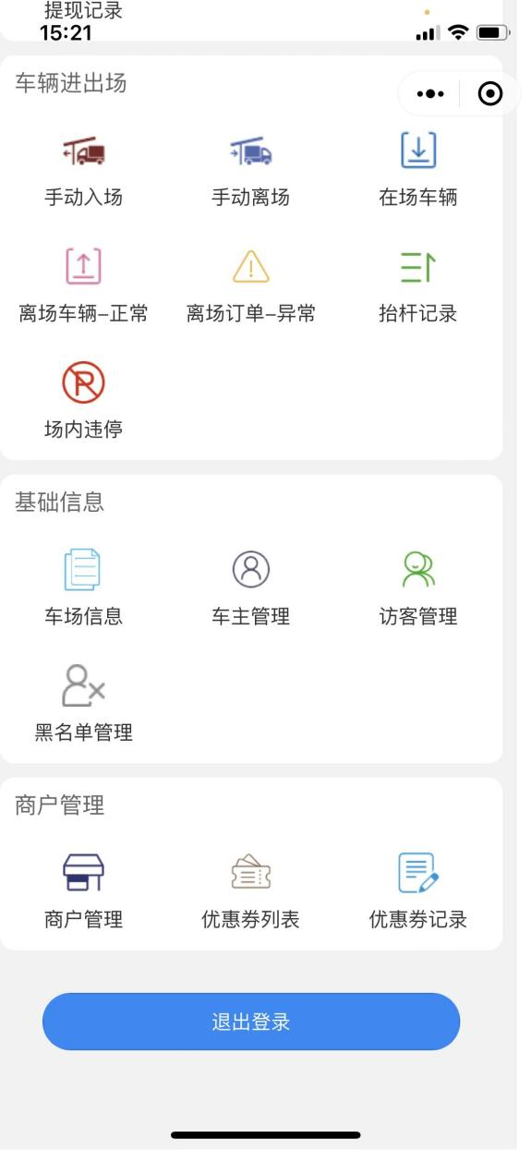
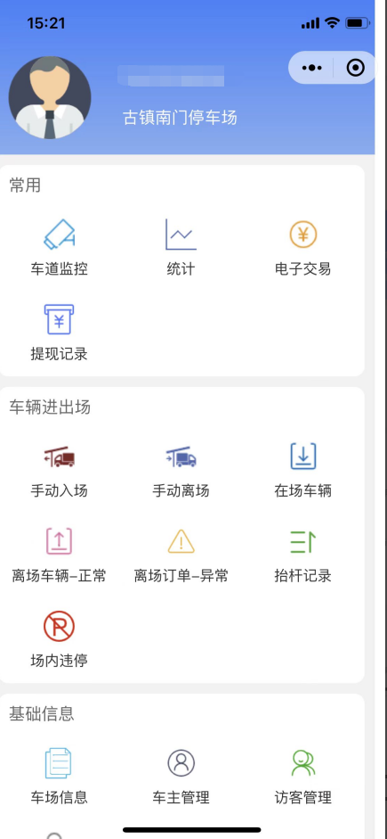

说明书版本：V20221007z
编辑：张志轩 审核：

